НАЦІОНАЛЬНИЙ ТЕХНІЧНИЙ УНІВЕРСИТЕТ УКРАЇНИ
«КИЇВСЬКИЙ ПОЛІТЕХНІЧНИЙ ІНСТИТУТ імені ІГОРЯ СІКОРСЬКОГО»
ІНЖЕНЕРНО-ХІМІЧНИЙ ФАКУЛЬТЕТ
Кафедра хімічного полімерного і силікатного машинобудування
Рівень вищої освіти – другий (магістерський) за освітньо-професійною програмою

«На правах рукопису»
УДК 62-1/-9 «До захисту допущено»
Завідувач кафедри
__________ Гондлях О.В.
«_____»______________2019р.

Магістерська дисертація
зі спеціальності 131 – Прикладна механіка
спеціалізація Інжиніринг, комп'ютерне моделювання та проектування обладнання пакування
на тему: Лінія виробництва і пакування сипких матеріалів з модернізацією вузлів підготовки пакетів і фасування

виконав студент 2 курсу, групи ЛУ-81мп
_Лосев Євгеній Олегович
^{(прізвище, ім’я, по батькові)}
Науковий керівник ктн. доц. Шилович Т. Б_____________________
Консультант (модернізація) проф. Щербина В.Ю. __________________
Консультант (ТМ та Е) ст. викл. Борщик С.О.________ ___________
Консультант (механотроніка) доц. Левченко О.В.______ ____________
Рецензент _________________________________________________________
Засвідчую, що у цій магістерській дисертації немає запозичень з праць інших авторів без відповідних посилань

Студент _________________________

Київ 2019 рік
НАЦІОНАЛЬНИЙ ТЕХНІЧНИЙ УНІВЕРСИТЕТ УКРАЇНИ
«КИЇВСЬКИЙ ПОЛІТЕХНІЧНИЙ ІНСТИТУТ імені ІГОРЯ СІКОРСЬКОГО»
ІНЖЕНЕРНО-ХІМІЧНИЙ ФАКУЛЬТЕТ
Кафедра хімічного полімерного і силікатного машинобудування

Рівень вищої освіти – другий (магістерський) за освітньо-професійною програмою
Спеціальність 131 – Прикладна механіка
Спеціалізація - Інжиніринг, комп'ютерне моделювання та проектування обладнання пакування

ЗАТВЕРДЖУЮ
Завідувач кафедри
__________ О.В.Гондлях
«___»_____________2019 р.

ЗАВДАННЯ
на магістерську дисертацію студенту
Лосеву Євгенію Олеговичу
^{(прізвище, ім’я, по батькові)}
1. Тема дисертації Лінія виробництва і пакування сипких матеріалів з модернізацією вузлів підготовки пакетів і фасування
Науковий керівник дисертації ктн. доц. Шилович Т. Б. ,
затверджені наказом по університету від «___»_________ 20__ р. №_____
2. Строк подання студентом дисертації
3. Об’єкт дослідження: лінія виробництва і пакування сипких матеріалів
4. Предмет дослідження (Вихідні дані – для магістерської дисертації за освітньо-професійною програмою): продуктивність 1000 пак/год Діапазон дозуввання 0,02-1,5 кг, тиск повітря 6 бар, потужність 8 кВт, довжина пакету 50-320 мм, ширина пакету 60-200 мм , параметри електромережі 220 В/380 В; 50 Гц, габарити:довжина 1300 мм ,ширина 1400 мм,висота 2400 мм.
5. Перелік завдань, які потрібно розробити: Магістерська дисертація включає такі розділи: «Зміст», «Вступ», «Призначення та галузь застосування лінії», «Технічна характеристики базової машини», «Опис базової конструкції, її основних частин та принципу дії», «Літературний та патентний огляд стану питання, обґрунтування запропонованої модернізації», «Розрахунки», «Охорона праці», «Технологія монтажу та експлуатації», «Механотроніка», «Стартап-проект», «Висновки», «Перелік посилань».
6. Перелік графічного (ілюстративного) матеріалу Лінія виробництва і пакування сипких матеріалів ‒ 1лист, А3; Пакувальний автомат з модернізацією ‒ 1лист, А3;Вузол повздовжнього зварювання ‒ 1лист, А3; Вузол поперечного зварювання ‒ 1лист, А3; Вузол поперечного зварювання з модернізацією ‒ 1лист, А3; Шнековий дозатор ‒ 1лист, А3;Шнековий дозатор з модернізацією та без модернізації ‒ 1лист, А3; 3D модель шнеку ‒ 1лист, А3;Автоматизація лінії пакування‒ 1лист, А3;

7. Орієнтовний перелік публікацій: тези на Х Всеукраїнську науково-практичну конференцію «удосконалення термозварювального пристрою пакувального автомату» (12-13 грудня 2019р.); тези на Х Всеукраїнську науково-практичну конференцію «удосконалення шнекового дозатора» (12-13 грудня 2019р.);
8. Консультанти розділів дисертації
Розділ | Прізвище, ініціали та посада  консультанта | Підпис, дата
Розділ | Прізвище, ініціали та посада  консультанта | завдання  видав | завдання  прийняв
Монтаж і експлуатація обладнання | Борщик С.О., ст.викл.
Модернізація | Щербина В.Ю., проф.
Автоматизація | Левченко О.В., доц.
Перевірка на оргінальність | Щербина В.Ю., проф.
9. Дата видачі завдання

Календарний план
№ з/п | Назва етапів виконання  магістерської дисертації | Строк виконання етапів магістерської дисертації | Примітка
1 | Вступ
2 | Призначення та галузь застосування лінії
3 | Опис конструкції обв’язувальної машини та принцип роботи
4 | Літературний та патентний огляд стану питання, обґрунтування запропонованої модернізації
5 | Охорона праці
6 | Стартап-проект
7 | Розрахунки які підтверджують працездатність машини
8 | Монтаж та експлуатація машини
9 | Автоматизація
10 | Висновки
11 | Оформлення ПЗ
12 | Оформлення креслень

Студент ____________ Лосєв Є. О.
^{(підпис)}

Керівник дисертації ____________ Шилович Т. Б.
^{(підпис)}

ЗМІСТ

Реферат з ключовими словами (українська мова)……………………………...3
Реферат з ключовими словами (іноземна мова)………………………………..5
Перелік умовних позначень……………………………………………………..7
ВСТУП…………………………………………………………………………...10
1 ПРИЗНАЧЕННЯ ТА ГАЛУЗЬ ЗАСТУВАННЯ СИПКИХ МАТЕРІАЛІВ...............15
  - Термозварювання полімерних матеріалів…………………...........................17
  - Методи зварювання поліетиленової плівки…………………………….....19
- ТЕХНІЧНА ХАРАКТЕРИСТИКА………………………………… ……….23
- ОПИС КОНСТРУКЦІЇ ЛІНІЇ ВИРОБНИЦТВА І ПАКУВАННЯ СИПКИХ МАТЕРІАЛІВ, ЙОГО ОСНОВНИХ ЧАСТИН ТА ПРИНЦИП ДІЇ……….....24
3.1 Опис конструкції та принцип дії вертикального пакувального апарату……………………………………………………………….………25
- ПАТЕНТНО-ЛІТЕРАТУРНИЙ ОГЛЯД СТАНУ ПИТАННЯ, ОБҐРУНТУВАННЯ МОДЕРНІЗАЦІЇ…………………………….....................35
4.1. Патентно-літературний огляд конструкцій лінії виробництва і
пакування сипких матеріалів......................................................................35
4.2 Обґрунтування вибору напрямку модернізації вузлів підготовки
пакетів фасування…………………………………………………………54
5 АВТОМАТИЗАЦІЯ ЛІНІЇ ВИРОБНИЦТВА ТА ПАКУВАННЯ СИПКИХ МАТЕРІАЛІВ…………………………………………………………………..…..56
5.1 Призначення АСУ…………………………………………………..…56
5.2 Автомат для пакування продукції в полімерну плівку…………..…56
5.3 Опис функціональних модулів…………………………………….....58
5.4 Розробка логіки системи…………………………………………..….59
5.5 Керуючі рівняння сигналів стану………………………………….….60
6 ОХОРОНА ПРАЦІ…………………………………………………………..…66
6.1 Характеристика виробничої шкоди і небезпеки………………….…66
6.2 Повітря робочої зони………………………………………………… 66
6.3 Виробничий шум…………………………………………………...…68
6.4 Небезпека дії рухомих частин, що обертаються…………………… 69
6.5 Пожежна безпека……………………………………………………...69
6.6 Системи, що працюють під тиском…………………………………..71
6.7 Небезпека враження електричним струмом………………………...71
6.8 Освітлення приміщення………………………………………………74
6.9 Розрахунок освітлення……………………………………………..…74
6.10 Інструкція з техніки безпеки………………………………………..74
7 РОЗРОБКА СТАРТАП-ПРОЕКТУ……………………………..………….…78
7.1 Опис ідеї стартап-проекту……………………………………..…… 78
7.2 Технологічний аудит ідеї стартап-проекту……………………….…80
7.3 Аналіз ринкових можливостей запуску стартап-проекту……….…81
7.4 Розроблення ринкової стратегії стартап-проекту…………….….…82
8 РОЗРАХУНКОВА ЧАСТИНА…………………………………………….…86
8.1 Розрахунок дозатора………………………………………………….86
8.2 Розрахунок клинопасової передачі шнекового дозатора…………..92
8.3 Розрахунок черв’ячної передачі на шнековому дозаторі……….…94
8.4 Розрахунок шпонок на дозаторі……………………………………..97
8.5 Розрахунок вузла поперечного зварювання……………………..…99
8.6 Розрахунок потужності зварної колодки…………………………..100
8.7 Розрахунки виконані за допомогою обчислювальних систем…...103
9 Монтаж і експлуатація пакувального автомату…………………………....107
ВИСНОВКИ……………………………………………………………………120
ПЕРЕЛІК ПОСИЛАНЬ…………………………………………………….….121
Додаток А…………
Додаток Б…………

РЕФЕРАТ

Розроблено магістерську дисертацію на тему «Лінія виробництва і пакування сипких матеріалів з модернізацією вузлів підготовки пакетів і фасування».
Метою дисертації є модернізація пакувального автомату нагрівних елементів та шнекового дозатора. Магістерська дисертація вміщує «Пояснювальну записку», що складається з 9 розділів. Загальний обсяг магістерської дисертації становить: __ с., __ рис., __ табл., __ джерел та __ креслень.
Дисертація містить призначення та галузь застосування лінії виробництва і пакування сипких матеріалів.
У роботі надані технічні характеристики, розглянуто базові конструкції і принцип дії основних частин лінії виробництва і пакування сипких матеріалів, виконані розрахунки дозатора, вузла поперечного зварювання, потужності зварної колодки та розрахунки на міцність вузлів базової пакувальної машини, які підтверджують працездатність та надійність конструкції.
В дисертації було зроблено літературно-патентний пошук конструкцій лінії виробництва і пакування сипких матеріалів з метою обрання варіанту модернізації пакувального автомату. Для модернізації пакувального автомату вирішено переробити нагрівні елементи і зробити їх у вигляді металевої шини, покритої зварювальною стрічкою, що значно скоротило час на зварювання та зменшило кількість браку. Модернізація шнекового дозатора дозволяє підвищити точність дозування сипких матеріалів за рахунок встановлення пневмоімпульсного пристрою.
Також, у магістерській дисертації розглянуто відповідність розроблюваної машини вимогам охорони праці, виконано розділи технології монтажу та експлуатації редуктора та пакувального автомату лінії виробництва і пакування сипких матеріалів та механотроніка пакувального автомату.

Ключові слова: ЛІНІЯ ВИРОБНИЦТВА, ЛІНІЯ ПАКУВАННЯ, МОДЕРНІЗАЦІЯ, РОЗРАХУНКИ, ДОЗАТОР, ПАКУВАЛЬНИЙ АВТОМАТ, РЕДУКТОР, МЕХАНОТРОНІКА, ТЕХНОЛОГІЯ МОНТАЖУ І ЕКСПЛУАТАЦІЇ, НАГРІВНІ ЕЛЕМЕНТИ.

ABSTRACT

A master's thesis was developed on the subject: “A line for the production and packaging of bulk materials with the modernization of package preparation and packaging units”.
The purpose of the dissertation is the modernization of the packaging of heating elements and the screw batcher. The master's thesis contains an “explanatory note”, consisting of 9 sections. The total volume of the master's thesis is: __ pp., __ fig., __ tab., __ sources and __ drawings.
The dissertation contains the purpose and scope of the production line and packaging of bulk materials.
The technical characteristics are presented in the work, the basic structures and the principle of operation of the main parts of the production and packaging line of bulk materials are examined, the batcher, transverse welding unit, welded block power and strength calculations of the base packaging machine nodes are calculated, confirming the operability and reliability of the structure.
In the dissertation, a literary and patent search was made for the design of the line for the production and packaging of bulk materials in order to choose the option of modernizing the packaging machine. To modernize the packaging machine, it was decided to remodel the heating elements and make them in the form of a metal tire covered with a welding tape, which significantly reduces welding time and reduces the amount of scrap. The modernization of the screw batcher allows to increase the accuracy of dispensing bulk materials by installing a pneumatic pulse device.
Also, in the master's thesis, the compliance of the developed machine with the requirements of labor protection was examined, sections of the technology for mounting and operating the gearbox and the packaging machine for the production line for packaging bulk materials and the mechatronics of the packaging machine were completed.

Key words: PRODUCTION LINE, PACKING LINE, MODERNIZATION, CALCULATIONS, DOSER, PACKING AUTOMATIC MACHINE, REDUCER, MECHANOTRONICS, INSTALLATION AND OPERATION TECHNOLOGIES, HEATING ELEMENTS.

ПЕРЕЛІК УМОВНИХ ПОЗНАЧЕНЬ

D- зовнішній діаметр шнека, мм;
d - діаметр валу, мм;
f - коефіцієнт тертя;
Н - крок шнека, мм;
h - висота конічного бункера, мм;
L - довжина гвинтової лінії шнека по великому діаметру, м;
l – довжина шпонки, мм;
n- частота обертання шнека, об./хв;
S - площа поперечного перерізу валу шнека, м²;
Т – крутний момент, який передає вал, мм;
t₁ – глибина шпонкового пазу в валі, мм;
W - полярний момент спротиву валу шнека, м³;
φ - коеф. заповнення матеріалу;
$ρ_{н}$ - насипна густина, г/см^{3;}
[σ]_{ЗМ} – допустимі напруження, Н/мм².

ВСТУП

Машинобудування являється однією з ведучих галузей народного господарства України, але на сьогоднішній день гостро стоїть питання щодо якості упаковки, швидкості та точності дозування, а також фасування запакованого продукту. Маніпулятори широко застосовуються в фасувальних пристроях і можуть виконувати переміщення досить важких упаковок.
Розширення машинобудівельного парку, модернізація вже наявного обладнання – один з самих важливих важелів долання кризових факторів в економіці, підйому промисловості в цілому. В сучасному машинобудуванні при виробництві обладнання широко використовується принцип агрегатно-поточного виробництва, тобто кожний з механізмів технологічної лінії виконується з максимально можливою функціональною незалежністю. Це не тільки дозволяє підвищити уніфікацію обладнання, але і здійснює умови для своєчасної швидкої локальної модернізації лінії, зміни морально застарілих приладів та механізмів. Модернізація пакувального обладнання – один з базисних методів вирішення викладених вище задач.
Тема дипломного проекту є актуальною, адже на сьогоднішній день виробництво прального порошку має високе розповсюдження і різноманітні галузі народного господарства завдяки чітким продуманим діям керівників підприємств за рахунок підвищення економіки в цілому, що призвело до вивільнення грошей на ринок, а також за рахунок інвестування в цю галузь тощо [1].
Пакувальна індустрія будь-якої держави не тільки відображає стан її економіки, але й розвиток промисловості. Ці фактори багато в чому визначають тенденцію в розвитку виробництва пакувальних матеріалів та обладнання.
Однією із найважливіших функцій, що виконує упаковка, є збереження в кількісному і якісному вигляді пакованої продукції під час її транспортування, складування та реалізації. А тому процеси пакування є найвідповідальнішими стадіями виробничого процесу під час підготовки продукції до реалізації.
Одним з магістральних напрямків розвитку упаковки є заміна матеріалу та енергоємних упаковок на більш безпечну м’яку упаковку. М’яка упаковка більш економічна, ресурсозаощадлива і менше впливає на навколишнє середовище.
Для виготовлення м’якої упаковки використовують гнучкі пакувальні матеріали, виготовлені з паперу, алюмінієвої фольги, полімерів та їхньої комбінації.
В економічно розвинених країнах у м’яку упаковку пакують понад 50 % усіх споживчих товарів. На даний час нараховується три види дозування сипких матеріалів: об’ємний, ваговий, комбінований.
Об’ємний – формування величини дози за допомогою об’єму мірника. В якості мірника в об’ємних дозаторах використовують пустотілі циліндри. При крупносерійному і масовому виробництві використовують жорсткі нерегульовані мірники, при необхідності частого переналагодження на інші типи матеріалу та необхідності регулювання величини дози використовують регульовані телескопічні мірники, в яких є можливість змінити висоту мірного циліндра.
Даний спосіб дозування є досить продуктивним, однак не завжди досить високої точності.
Ваговий спосіб формування дози за допомогою завантажувального пристрою. Сучасні зважувальні пристрої базуються на електронних вагах які більш швидкодіючі і точніші від механічних. Цим способом дозують матеріали з нестабільною насипною щільністю, а також ті що не допускаються механічному руйнуванню (макарони, чіпси, насіння тощо)Комбінованим – Ваго - об'ємний чи навпаки , назва залежить від черговості виконання. В моєму випадку ми дозуємо харчовий розпушувач об'ємним методом за допомогою шнекового дозатора.
В Україні, як і в Західній Європі, разом із ринковою економікою формуються тенденції щодо створення упаковки із високим ступенем зручності для споживача. Цьому сприяє багато соціальних і економічних факторів. Так, наприклад, в Україні число людей, які не хочуть витрачати час на приготування їжі, також суттєво зростає. Особливу групу населення, яка заслуговує на увагу, складають люди похилого віку. Вони висувають високі вимоги до упаковки відносно простоти її використання (відкривання і повторною закривання, можливості дозування продукції, розбірливості і зрозумілості інформації тощо).
Ці групи споживачів хочуть мати високоякісну продукцію з відповідними споживчими властивостями.
Для забезпечення потреб споживачів потрібно розробляти нові технології і нове обладнання, а для цього потрібно знати структуру машин, аналізувати і прогнозувати розвиток технологій і обладнання пакування.
Ефективність впровадження пакувальної техніки багато в чому визначається чіткою і повною інформацією про існуюче пакувальне обладнання, його призначення, принцип дії та технічні характеристики. Зараз у світі випускається значна кількість пакувальних машин, пристроїв та ліній різної номенклатури. Широке їх впровадження у різних галузях народного господарства можливе лише на основі розробки типових технологічних процесів пакування та класифікації пакувального обладнання, продукції, що упаковується, і упаковки.
Пакувальне обладнання - комплекс пристроїв, машин, ліній, що виконують технологічні операції, метою і кінцевим результатом яких є запакована продукція.
Операція пакування є частиною технологічного процесу, мінімально необхідною закінченою дією, яка здійснюється на певному робочому місці і обладнанні, за допомогою одного комплекту робочого.
Основні технологічні операції пакування пов'язані із зміною стану, структури, фізичних, хімічних та інших властивостей продукції, пакувальних матеріалів та напівфабрикатів; форми, розмірів, стану, властивостей упаковки та її елементів.
Дозування - визначення кількості (дози) матеріалу і переміщення цієї дози до робочих органів чи машини апарата, що виконує технологічні операції. Дозування матеріалів здійснюється за допомогою механічних і автоматичних пристроїв, що широко застосовуються в періодичному і безупинному технологічному процесах. Величиною, що характеризує процес дозування, є витрата дозованого матеріалу. Значення витрати, яку прагнуть підтримувати, називають заданою витратою, значення витрати в розглянутий момент години - миттєвою витратою.
При роботі дозатора як пристрою для рівномірної подачі матеріалів з бункерів до транспортуючих чи переробних машин і апаратів його за звичай називають живильником. Крім того, живильники часто виконують функцію запірного пристрою. У деяких виробничих процесах живильники використовують як прості, надійні і дешеві об'ємні дозатори невеликої точності. Однак маса одиниці об'єму сипучих матеріалів у деяких випадках може змінюватися в широких межах (до 15 %), тому в процесах, де потрібно більш висока точність дозування, об'ємні живильники обладнують автоматичними пристроями, що забезпечують корекцію роботи по заданому параметру.
Одна з найбільш важливих характеристик дозуючих пристроїв — точність дозування. Це подача дозованого матеріалу відповідно до заданої регламентації відхилення вагової продуктивності.
При автоматичному безупинному ваговому дозуванні необхідно підтримувати задана вагову витрату в межах припустимих відхилень (припустима погрішність). У залежності від специфіки технологічного процесу до дозуючих пристроїв висувають вимоги, що визначають ту чи іншу припустиму похибку дозування.
На точність дозування впливає велика кількість факторів. До них відносяться похибки, обумовлені власними і вимушеними коливаннями зважувальної системи, характером її взаємодії з об'єктом, що зважується, тощо. Крім того, варто враховувати зміну фізико-механічних і технологічних властивостей матеріалу під впливом зовнішніх факторів.
Відповідно до сталої практики, оцінку похибки дозування вагових дозаторів безупинної дії визначають на основі багаторазових контрольних зважувань проб матеріалу, що пройшли через безупинно працюючий дозатор. Добір проб здійснюють при сталому режимі роботи за визначений проміжок часу.
Оптимальну кількість контрольних проб, а також тривалість, проміжку часу, протягом якого відбирається контрольна проба, дотепер однозначно не визначені. Разом з тим відомо, що величина відхилень залежить від часу і кількості віддозованого матеріалу.
Основне призначення дозуючого пристрою - забезпечити задану кількість матеріалу за масою або об'ємом з певною точністю.

- ПРИЗНАЧЕННЯ ТА ГАЛУЗЬ ЗАСТОСУВАННЯ СИПКИХ МАТЕРІАЛІВ

Синтетичні миючі засоби (СМЗ) – це рідкі, пастоподібні і порошкоподібні речовини, які містять поверхнево-активні речовини, а також інші органічні і неорганічні речовини, що підвищують ефективність поверхнево-активних речовин.
Основне призначення миючих засобів – видалення забруднень з різних поверхонь. Забруднення міцно утримуються на них за рахунок фізико-хімічних сил, не змочуються водою і тому практично нею не змиваються. Щоб перевести забруднення в розчин, слід зробити їх гідрофільними (змочують). Молекули миючих речовин, адсорбуючись на грязьовий частці, «притягають» її до води, відривають від поверхні перешкоджають зворотному прилипанню та злипанню частинок між собою. Таким чином, частки переходять в розчин. Так як розчин поверхнево-активних речовин краще змочує поверхні, він проникає в найдрібніші пори і руйнує великі частки забруднень.
Жирові мила володіють деякими недоліками. Миюча дія їх виявляється лише в лужному середовищі, з кальцієвими і магнієвими солями, що містяться в жорсткій воді, вони утворюють липкі нерозчинні солі, що осідають на тканині, забруднюючи її. Луги, що містяться в милі, послаблюють міцність вовняних і шовкових тканин, а також тканин з поліефірних волокон, особливо при підвищеній температурі, а також можуть змінювати забарвлення тканин. Крім того, жирова сировина для мила є дефіцитним харчовим продуктом. Все це обумовлює актуальність розвитку виробництва та застосування синтетичних миючих засобів, які володіють наступними перевагами:
- Виробництво СМЗ засноване на дешевій сировинній базі – продуктах переробки нафти і газу. Розрахунки показують, що витрати на вироблення СМЗ становлять не більше 65-70% від витрат на вироблення 47%-ого господарського мила. Здійснення широкої програми виробництва синтетичних миючих засобів дає можливість вивільнити велику кількість харчових жирів.
- Синтетичні миючі засоби не взаємодіють із солями жорсткої води або при взаємодії дають змогу легко віддалятися з тканини з'єднанням. Багато СМЗ однаково добре миють в м'якій, жорсткій, а деякі навіть у морській воді.
- Синтетичні миючі речовини залежно від їх складу можуть добре відмивати тканини не тільки в лужному середовищі, але і в нейтральному, і в кислому.
- СМЗ виявляють миючу дію не тільки в гарячій воді, а й у воді порівняно низької температури, що дуже важливо при пранні виробів з хімічних волокон [2].

  - Термозварювання полімерних матеріалів

Теплове зварювання призначене для одержання міцного шва упаковки з полімерних матеріалів. Його надійність і міцність залежить від виду плівки, температури її нагрівання, тривалості контакту елементів, зусилля їхнього стискання. Як виконавчі елементи, що забезпечують зварювання полімерних матеріалів, можуть бути використані пристрої у виді двох плоских металевих пластин, двох металевих роликів (можливо профільованих).
В сучасних пакувальних машинах у залежності від виду використовуваного матеріалу можливе застосування двох способів теплового зварювання: для легкоплавких матеріалів - імпульсне зварювання, для багатошарових матеріалів - зварювання нагрітим елементом. Основна відмінність даних способів у тім, що в першому використовується найменша поверхня зварювального елемента (наприклад, між двома кромками ребер) з високим опором, при цьому через незначну теплопровідність елементів вони швидко нагріваються й вистигають. Крім того, на зменшення тривалості вистигання елементів впливає застосування водяного чи повітряного охолодження, а для виключення адгезії пакувального матеріалу до елемента, на останній наноситься шар тефлону. В другому способі термозварювальні елементи мають значно більшу робочу поверхню дотику і зварювання здійснюється при менших температурах і більш тривале за часом.
Температура нагрівання елементів визначається двома давачами з термоелементами і регулюється за заданою програмою, при цьому для захисту електродів використовуються керамічні матеріали, що сприяють одержанню рівного зварного шва без пригорання. На рис. 1 представлений графік залежності температури нагрівання від часу термозварювання полімерних плівок, на якому можна відзначити ділянку інтенсивного початкового теплового імпульсу, максимум якого досягається приблизно за 0,25 с, потім температура знижується і шов, знаходячись під зусиллям стиску пластин близько 1500 Па, вистигає. Наприкінці процесу на рівні 0,75 с виникає невеликий кінцевий імпульс незначного підвищення температури, вплив якого практично виключає адгезію пакувального матеріалу з нагрітим елементом. Звичайно повний цикл термозварювання на пакувальних автоматах з високою продуктивністю повинен тривати менше однієї секунди, тому час, необхідний на зварювання матеріалу, визначає загальну швидкість роботи пакувального автомата.
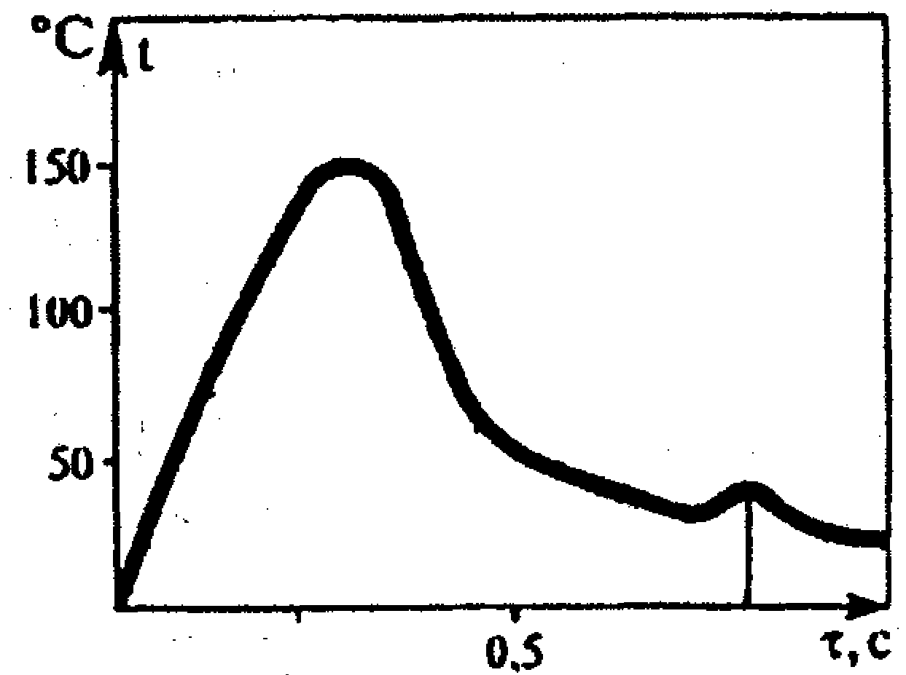
Рисунок 1.1 Графік залежності температури від часу зварювання полімерних плівок
Для пакування застосовуються різні полімерні легкоплавкі матеріали: поліетилен низької щільності з можливою комбінацією різних матеріалів, наприклад, папером, поліпропіленом лакованим. У якості термозварювальних матеріалів поширення отримали поліпропілен, двошарові целофан-поліетилен.
У табл. 1 представлені найбільш розповсюджені види полімерних матеріалів, використовуваних в автоматах для пакування макаронних виробів і температура їхнього зварювання.
Необхідно відзначити, що використання двошарових плівок вважається найбільш ефективним, крім того, що це дозволяє наносити між шарами інформаційну печатку і виключає стирання кольору, така композитна плівка в кілька разів підвищує міцність шва в порівнянні з одношаровою. Наприклад, міцність шва шириною 15 мм одношарової полімерної плівки складає 2Н/15 мм, у двошарової: поліетилен + пропілен товщиною 20+25 мкм відповідно до 20Н/45 мм.

Таблиця 1.1 - Показники температури термозварювання полімерних плівок у залежності від товщини
Пакувальні полімерні матеріали | Температура зварювання,°С | Товщина плівки, мкм
Поліпропілен | 165 - 170 | 35-50
Поліпропілен лакований | 100-130 | 35-50
Папір-поліетилен | 150-180 | 40 - 60
Поліетилен низької густини | 120-150 | 35-50

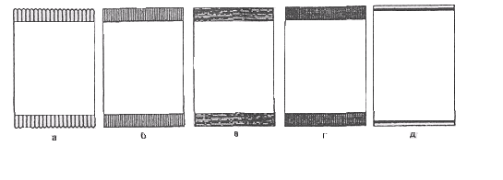
Рисунок 1.2 Деякі види упакувань з полімерної плівки з різними зварювальними швами: а – поздовжнє зварювання «зиґзаґ»; б – поздовжнє зварювання з прямим швом; в- поперечне зварювання з прямим швом; г-поздовжньо-поперечне з прямим швом; д - імпульсне зварювання [3].

  - Методи зварювання поліетиленової плівки

Одна з найбільших переваг поліетиленової плівки є її придатність до зварювання. З багатьох методів з’єднання полімерних плівок, що застосовуються при виготовленні тари, наприклад термічного, термоімпульсного, ультразвукового й високочастотного зварювання найбільше поширення отримали перші два методи.
Термічне зварювання здійснюється між нагрітими металевими пластинами або між нагрітими валками під тиском, а також імпульсним методом.
На рис. 1.3 і 1.4 приведені схеми різних способів термічного зварювання.
Плівкову упаковку виготовляють перервним і неперервним способами. В першому випадку різні технологічні операції – виготовлення заготовок, сам процес пакування, герметизація упаковок, вкладання їх в транспортну тару виконуються на різних автоматах, напівавтоматах, а інколи вручну. В іншому випадку формування упаковки, фасування продукції, герметизація і інші операції виконуються в автоматичному режимі на одному автоматі. Неперервний спосіб продуктивний і менш трудомісткий. Він дозволяє повністю механізувати і автоматизувати процес пакування товарів в полімерні плівки з використанням сучасних автоматичних пристроїв контролю і регулювання технологічних параметрів.
Неперервні способи виготовлення плівкових упаковок передбачає цілий комплекс технологічних операцій, що об’єднані в одному циклі. Починається цей цикл з подачі пакувальної плівки. Потім одночасно або в певній послідовності проводиться формування заготовки, зварювання, дозування, фасування продукції, герметизація і відокремлення упаковки, вкладання її у транспортну тару. Крім того, виконуються додаткові операції (стерилізація, вакуумування, наповнення упаковки інертним або іншим газом), які необхідні для збереження властивостей товарів.
Якість плівкових упаковок залежить від дотримання технологічних параметрів (температури зварювальних елементів, часу зварювання, температури охолоджуючої води, напруги, що подається на елемент), якості полімерної плівки і стану рулонів, в які вона намотана.
Найкращий метод зварювання поліетиленової плівки термоімпульсний. При імпульсному методі зварювання плівка нагрівається електричним струмом, що проходить через ніхромову пластину або ніхромовий дріт. Підготовленні до зварювання плівки вкладаються на опорну плиту, потім вручну або в автоматичному режимі опускають нагрівальний блок. Після цього на ніхромову пластину (або дріт) автоматично електричний струм і, таким чином проводиться миттєве зварювання. Струм вимикається, і після охолодження плівки тиск знижується.
Якщо при термічному зварюванні температура в зоні зварювання залишається постійною, то при імпульсному методі вона змінюється і в залежності від товщини поліетиленової плівки відповідно змінюється час нагріву і температура. До недоліків цього методу необхідно віднести тривалість циклу, що викликана необхідністю охолоджувати зварний шов. Цикл зварювання може бути скорочений за рахунок підводу охолоджуючої води до ніхромової пластини або до опорного стола, на якому знаходиться зварювальна плівка. Крім того, цей метод важко використовувати для неперервного зварювання.
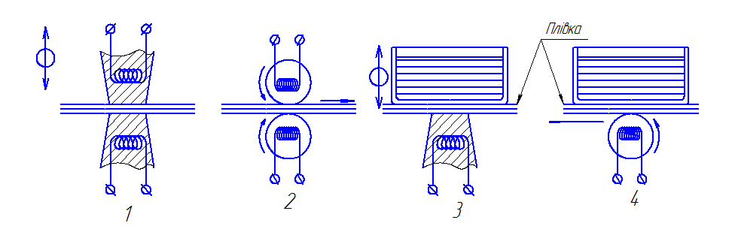
Рисунок 1.3 Схеми різних способів термічного зварювання
1 - зварювання нагрітими пластинами; 2 - зварювання роликами;
3 - зварювання між пластиною та охолоджуючою опорною плитою;
4 - зварювання між роликом та охолоджуючою опорною плитою [3];

Якість упаковки в значній мірі визначається якістю зварного шва, основними його показниками є міцність, показник “хот-трек” (міцність зварного шва), суцільність і оптичні властивості. На ці показники здійснюють вплив наступні технологічні параметри виготовлення зварних швів у виробництві плівкових упаковок:
- температура термічного зварювання;
- час термічного зварювання;
- тиск термічного зварювання;
- стан обладнання;
- розподіл температури на елементах термічного зварювання.
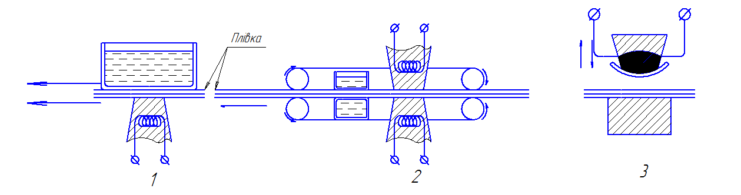
Рисунок 1.4 Схеми різних способів термічного зварювання:
1,2 - неперервне зварювання разом з одночасним охолодженням швів [3];
3 - імпульсне зварювання;

Температура, час і тиск термічного зварювання визначають міцність шва, а стан обладнання, розподіл температури і тиск на робочій поверхні здійснюють вплив на його суцільність. Температура визначається зоною плавлення зварювального шару. Вона практично завжди знаходиться нижче температури плавлення основного шару.

- ТЕХНІЧНА ХАРАКТЕРИСТИКА
В ролі базової машини в дипломному проекті виступає «Вертикальний пакувальний апарат». Технічні характеристики вертикального пакувального апарату представлені у таблиці 2.1.
Таблиця 2.1. Технічна характеристика вертикального пакувального апарату.

Діапазон дозування, г | 20-100
Технічна продуктивність, пак/хв | До 50
Ширина готового пакету, мм | 80-120
Довжина готового пакету, мм | 100-200
Максимальна ширина рулону, мм | 480
Максимальний діаметр рулону, мм | 350
Електоромережа | 220/380 В, 50 Гц
Споживана потужність, Вт не більше | 2500
Габаритні розміри, мм | 1300×1400×2400
Маса, кг, не більше (з дозатором) | 400

- ОПИС КОНСТРУКЦІЇ ЛІНІЇ ВИРОБНИЦТВА І ПАКУВАННЯ СИПКИХ МАТЕРІАЛІВ, ЙОГО ОСНОВНИХ ЧАСТИН ТА ПРИНЦИП ДІЇ
Схему лінії виробництва і пакування сипких матеріалів показано на рисунку 3.1.
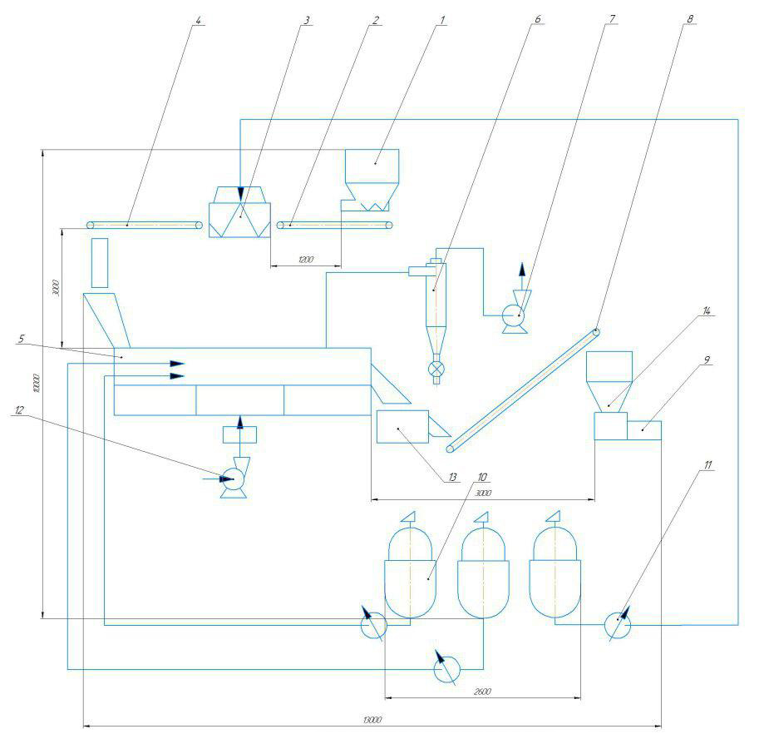
Рисунок 3.1 Технологічна схема виробництва прального порошку
1 – живильник шнековий; 2, 4, 8 – конвеєри; 3 – змішувач; 5 – сушарка барабанна; 6 – циклон; 7, 12 – вентилятори; 9 – вузол фасування; 10 – реактори; 11 – насос-живильник; 13 – гранулятор; 14 – пакувальний автомат;
Подача сипучої сировини здійснюється шнековим живильником 1, на конвеєр 2, в змішувачі 3 відбувається змішання компонентів відповідно до рецептури, тоді конвеєром 4 суміш транспортується в барабанну сушарку 5. Суміш виходить з сушарки у вигляді порошку. Цей процес характеризується утворенням летючих газів, які необхідно вловити і відвести. Тому зверху встановлений сепаратор циклонного типу 6. Він вловлює гази, які терміново необхідно відвести. Ці гази вже не знадобляться, тому що вони мають статус відпрацьованих. Суміш надходить в гранулятор 13, де перетворюється на гранули. Конвеєром 8 порошок транспортується в пакувальний апарат 14, де відбувається його фасування у вузлі 9 та упакування готового продукту.

  - Опис конструкції та принцип дії вертикального пакувального апарату

Пакувальний автомат складається з дозатора, вузла зварювання пакету, системи розмотування та фіксації рулону.
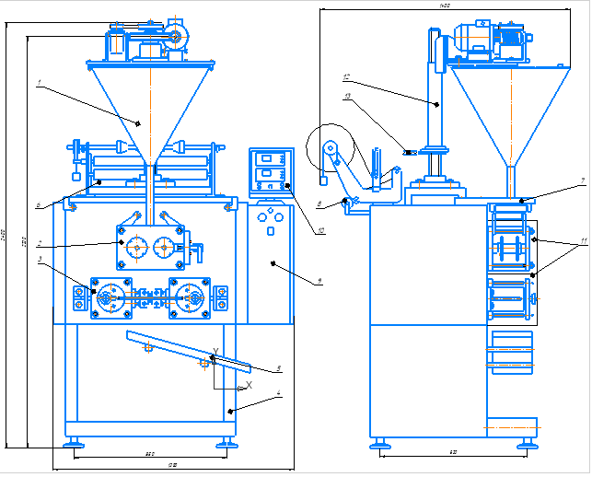
Рисунок 3.2 Вертикальний пакувальний автомат
Дозатор складається з основної плити 7, до якої знизу кріпиться конічний бункер 21. Зверху на плиті встановлені: привод шнека 17, привод міксера 42 і шпиндельна головка 18. Бункер 21 обладнаний кришкою 43. Внизу на валу міксера 16 закріплена спеціальна насадка 3, забезпечуючи завантаження шнека дозуючим матеріалом. Шнек 1 кріпиться до приводу вала 44 за допомогою багнетного пристрою. Міксер 42 приводиться в рух за допомогою черв'ячної пари 11 і 25. Шнек здійснює оберти від крокового двигуна за допомогою пасової пари 12 і 13.
Принцип роботи даного дозатора періодичної дії. В процесі дозування шнек 1 обертається з регульованою частотою і скидає відповідну цій частоті кількість матеріалу. Для точності операції дозування вирішальне значення має постійність висоти заповненого матеріалу в завантажувальному бункері 21. Завантаження дозуючого матеріалу відбувається через завантажувальний люк 28. Зворушувач 4 забезпечує постійну висоту стовпа вихідного матеріалу і постійний коефіцієнт заповнення дозуючого шнека. Частота обертання шнека, від якої залежить величина дози матеріалу, може регулюватися механічно або електрично.
Вузол зварювання повздовжнього шва складається з двох плит 1, які в свою чергу з'єднані за допомогою стяжок 2. На плитах 1 закріплений нерухомий вал 3 та рухомий вал 4, котрі з'єднані між собою за рахунок шестерні 5. На валу 3 кріпиться привідна зірочка 6. У валах 3 та 4 всередині розташовані пальникові тени 7. Зварні ролики 8 кріпляться на валі 3 і 4 за допомогою болта 23. Вал 4 базується на підшипниковому вузлі 20, котрий рухомо закріплений на рамі 1 за допомогою пружин 9 та гвинта 12. Увесь вузол кріпиться до основи 19.
Вузол зварювання поперечного шва та відрізання складається з зварних губок 1 які в собі містять пальниковий тен 23, що кріпляться до основи 7 за допомогою напрямних 14 та пружин 13. Відрізний ніж 9 кріпиться до основи 7. Дві щоки 5 з'єднані між собою за рахунок шпильок 6. ексцентрик 2 базується на підшипнику 25 в щоці 5. Вал 3 базується на підшипниках 16 в каркасі 4. В свою чергу каркас кріпиться до рами 24. На одному кінці вала 3 розміщена зірочка 8 що передає обертовий рух від двигуна, на іншому стяжка 10.
Принцип роботи полягає в наступному. Полімерна плівка подається на зварні ролики 8, що приводяться в рух від зірочки 6 та нагріваються за рахунок тенів 7. Ролик 3 та 4 передають рух один від одного через пару шестерень 5. Після подальшого руху зварена плівка суцільним рукавом подається на позицію поперечного зварювання та відрізання. Зварні губки 1 та відрізний ніж 9 приводяться в рух за допомогою зірочок 8. Зміщений центр осі на ексцентрику 5 дозволяє зварним губкам виконувати еліптичний рух. Коли губки 1 доторкаються в зоні зварювання ліва губка робить хід назад, і ніж 9 відрізає сформований пакет.
Після утворення поперечного шва в створений рукав подається продукція з дозатора, після чого зварні колодки утворюють верхній поперечний шов, а ніж відрізає сформований пакет, цикл повторюється [4].
СМЗ випускають у формі порошку, рідини або пасти. Технологія приготування полягає в складанні композиції, змішуванні і розчиненні всіх компонентів рецептури. Для отримання порошкоподібних засобів використовують сушку. Далі йде розфасовка і упаковка готового продукту.
Приготування композиції полягає у змішуванні поверхнево-активних речовин з необхідними за рецептурою добавками. Щоб знизити витрати на випаровування води, для порошкоподібних засобів готують найбільш концентровані композиції (до 50-60% сухої речовини), що фактично представляють собою суспензії. Потім композиції фільтрують і пропускають через колоїдний млинок для додання однорідності. Сушіння полягає в розпиленні розчину в сушильній башті під тиском до 50 атм. і температурі 250-350⁰С. При такому способі порошки одержують у гранульованому вигляді. Основна кількість порошкоподібних СМЗ виготовляється методом високотемпературної розпилювальної сушки, що забезпечує отримання гранульованого продукту високої якості.
Рідкі та пастоподібні миючі засоби краще розчиняються у воді, легко дозуються, їх виробництво пов'язане з меншими витратами, оскільки процес сушіння відпадає, проте зберігання таких засобів складніше. Пастоподібні засоби містять до 40% води. До їх складу можуть входити практично всі добавки, за винятком нестійких хімічних відбілювачів.
Основними компонентами композиції СМЗ є алкілсульфати, алкілсульфонати і алкіларілсульфонати.
Алкілсульфати. Представляють собою натрові солі сульфоефіров вищих жирних спиртів. Алкілсульфати отримують сульфатами жирних спиртів з наступною нейтралізацією отриманого сульфопродукта.
Жирні спирти отримують різними способами:
1 метод гідрогенізації жирних кислот; метод прямого окислення парафінових вуглеводнів в присутності борної кислоти;
- сульфування жирних спиртів.
На основі первинних алкілсульфатів випускаються синтетичні порошки, на основі вторинних – рідкі синтетичні миючі засоби.
Алкілсульфонати. Представляють собою натрові солі сульфокислот жирного ряду, що містять у ланцюзі 12-18 вуглецевих атомів. Сировиною для отримання алкілсульфонати слугують природні і синтетичні вуглеводні, що містять 14-22 атоми вуглецю (фракції прямогонного нафтового гасу або гідрованого сінтіну, що википають в межах 240-300⁰С).
Алкілсульфонати можна отримати двома способами: сульфохлоруванням або сульфоокисленням аліфатичних вуглеводнів. Сульфохлорування проводиться при дії на вуглеводні газоподібного сірчистого ангідриду і хлору. Реакція прискорюється такими каталізаторами, як перекисні з'єднання. Для успішного перебігу реакції необхідно опромінення реакційної суміші короткохвильовим світлом. Обробкою їдким лугом (15-20%-ний розчин) утворюються сульфохлориди, що переходять у алкілсульфонати. Добутий готовий продукт отримав назву «сульфонат», він використовується для приготування синтетичних миючих засобів типу «Гала», «Новина» тощо. Технологія отримання алкілсульфонати порівняно проста, характеризується низькими капітальними витратами, а сировинна база практично не обмежена.
Алкіларілсульфонати. Представляють собою натрові солі алкіларілсульфокіслот і є найбільш поширеними миючими речовинами. У нашій країні алкіларілсульфонати виробляють, в основному, у вигляді алкілбензолсульфонатів (сульфонол).
Виробництво сульфонолу складається з наступних стадій:
а) очищення гасу від ароматичних вуглеводнів шляхом екстракції останніх диетиленгликолем;
б) фотохімічне хлорування очищеного гасу;
в) алкілування бензолу хлорованим гасом у присутності каталізатора – безводного AlCl;
г) сульфування алкілбензолів проводиться розчином сірчаного ангідриду SO в рідкому сірчистому ангідриді SO при зниженій температурі (10⁰С), так як процес сульфірування протікає з великим виділенням тепла;
д) нейтралізація отриманих алкілбензолсульфокіслот розчином каустичної соди (20%-ний розчин). Температура нейтралізації не повинна перевищувати 450-550⁰С;
е) відділення тих, що несульфіруються і упарювання водних розчинів сульфонолу.
Хлорний сульфонол, що випускається в у вигляді 30%-ого розчину (за активної речовини), добре зарекомендував себе для виробництва синтетичних миючих порошків.
Вимоги до якості синтетичних миючих засобів регламентуються ДСТУ 3796:1998 «Засоби піномийні. Технічні умови», ДСТУ 2972:2010 «Засоби мийні синтетичні порошкоподібні. Загальні технічні вимоги та методи випробовування», а також технічними умовами на конкретні види виробів.
Про якість синтетичних миючих засобів судять по їх миючої здатності і за показниками органолептичної і лабораторної оцінки. Миючу здатність встановлюють дослідним шляхом.
Органолептичними методами оцінюють зовнішній вигляд, колір і запах СМЗ, зовнішнє оформлення, упаковку, маркування. На вигляд вони мають бути однорідними порошками або гранулами (не більше 3 мм в діаметрі) білого або світло-жовтого кольору. У рідких СМЗ не повинно бути розшаровування і осаду.
Істотною споживчою властивістю СМЗ є запах, який може передаватися виробу і в тій чи іншій мірі зберігатися в ньому. Не допускаються запахи, пов'язані з недостатнім очищенням компонентів СМЗ, зокрема запах нафтопродуктів. Допускається слабкий запах парфумерних ароматів, якщо вони додавалися в СМЗ.
До лабораторних показників якості синтетичних миючих засобів належать: рН водного (1%-ого) розчину, зміст основних миючих поверхнево-активних речовин (спирторозчинний), а також несульфірованих сполук, зміст лужних солей, вологи, оптичних відбілювачів, карбоксиметилцелюлози та піноутворюючу здатність нормують лише в деяких (піномийних) СМЗ.
Основним показником якості синтетичних миючих засобів, що характеризує його споживчу цінність, є зміст спирторозчинних поверхнево-активних речовин. Цей показник рівноцінний змісту жирних кислот в милі і нормується нормативно-технічною документацією. У порошкоподібних СМЗ визначають, також, якісне число, яке представляє собою кількість (у грамах) спирторозчинних активних миючих речовин в окремій упаковці. Необхідність визначення цього показника обумовлено деякими коливаннями насипної масі порошку і його вологості. Якісне число гарантує певну кількість активної миючої речовини в кожній окремій упаковці.
Кількість несульфірованних сполук в СМЗ має бути якомога меншою, так як вони миючою дією не володіють, а можуть істотно погіршити якість миючого засобу, викликаючи потемніння його кольору і появу неприємного запаху. Встановлено певні допустимі норми вмісту цих сполук у СМЗ.
Встановлено певні норми вмісту в СМЗ лужних солей – триполіфосфату (в перерахунку на РО у %) і силікату натрію (в перерахунку на SiO у %). Ці солі, як і інші мінеральні речовини, що входять до складу СМЗ, впливають на зольність тканини.
Залишкова зольність у відпирається тканини є важливим показником якості СМЗ, так як впливає на санітарно-гігієнічні властивості одягу. Підвищена зольність викликає неприємні відчуття при носінні білизни, сприяє збільшенню його жорсткості, знижує повітропроникність і поглинання поту, а також швидкість висихання білизни.
В СМЗ визначають вміст вологи, так як вона впливає на величину якісного числа, хоча підвищення вологості і не відбивається на миючій здатності СМЗ.
При оцінці якості синтетичних миючих засобів враховується вміст у них алкілоламідов, карбоксиметилцелюлози (КМЦ), перекисних та оптичних відбілювачів і інших компонентів і корисних добавок, що містяться в СМЗ в невеликих кількостях, тому визначення обмежують позитивними якісними реакціями на їх присутність в СМЗ.
У лабораторних умовах звертають основну увагу на фізико-хімічні показники, особливо на здатність до піноутворення, змочування, емульгування. Цими властивостями і визначається, в основному, миюча здатність СМЗ. Найбільш часто і швидко миючу здатність визначають лабораторним пранням в умовах. Ефективність миючого дії оцінюють за швидкістю та якістю відпирання. Чим краще відпирається тканина, тим має вищу миючу дію. Стандартний показник миючої здатності повинен бути не нижче 85%.
Підприємство-виробник повинно гарантувати відповідність якості миючих засобів технічною документацією: кожна партія СМЗ супроводжується документами, що засвідчують якість продукції. Споживач має право проводити контрольну перевірку якості синтетичних миючих засобів, підготовлених до відвантаження (здачі) на підприємстві.
Для перевірки маркування, упаковки і зовнішнього оформлення препарату одержувач переглядає не менше 3% продукції і встановлює її відповідність ТУ. При виявленні більше 2% невідповідної продукції бракують всю партію, а менше 2% - тільки виявлені пачки.
Для перевірки фізико-хімічних показників відбирають контрольну пробу: від 5% загальної партії беруть не менше 10 пачок (пакетів), перемішують їх вміст, потім скорочують вагу проби до 0,3 кг і проводять дослідження. При невідповідності миючих засобів хоча б одному з показників всю партію бракують.
Для пакування синтетичних миючих засобів застосовують барвисто оформлену тару (пачки, банки, кювети з полімерних матеріалів), розміри і форму якої затверджує художня рада.
Упаковуються порошкоподібні СМЗ в міцні, акуратно виготовлені коробки або герметичні пакети, рідкі та пастоподібні – в банки та пляшки. Упаковка повинна бути стійкою до зовнішніх впливів і самої продукції.
СМЗ дозволяється упаковувати в різноманітну вторинну упаковку – ящики дощаті, фанерні, з гофрованого картону, в пачки з обгорткового паперу щільністю 80-120 г / м (порошки). Маса брутто дерев'яних ящиків не повинна перевищувати 30 кг, ящиків з картону – 25, коробок і пачок – 10 кг. При упаковці в контейнери товар укладають рядами, кришками вгору, порожнечі заповнюють прокладними матеріалами (сухими стружками, відходами паперу, картону).
Первинне маркування повинно бути нанесено так, щоб при механічних впливах воно не стиралося. На виробі вказують найменування підприємства-виробника та його товарний знак; найменування і призначення СМЗ; спосіб застосування; масу; найменування НТД, на підставі якої випущено виріб; дату виготовлення і термін зберігання.
На вторинну упаковку (ящики, пачки) наносять ті ж дані і, крім того, кількість одиниць фасовки, масу, номер партії, номер пакувальника. На упаковці рідких і пастоподібних препаратів вказують «Не кантувати!», «Верх».
При оцінці упаковки синтетичних миючих засобів враховується її інформативність. Важливо, щоб на упаковці було зазначено, для яких саме тканин порошок може застосовуватися, у яких режимах прання (замочування, кип'ятіння, ручне або машинне прання) може бути використаний. Яким повинно бути його дозування в кожному з режимів прання, при якій температурі води воно повинно проводитися. Це перелік необхідної для споживача інформації, яка допоможе йому правильно підібрати пральний порошок. Вся інформація, необхідна споживачеві, повинна бути доступна. Вона може бути викладена або в друкованій формі, або у вигляді схеми. Але головне, щоб тлумачилася вона однозначно, була гранично ясною і зрозумілою.
СМЗ зазвичай довго зберігаються, за винятком засобів, що містять перекисні солі. На упаковці таких засобів вказують місяць виготовлення і термін зберігання, оскільки ефективність їх дії через 6-9 місяців різко погіршується.
Термін придатності – не більше 9 місяців з дня виготовлення для СМЗ з хімічними вибілювачами або біодобавками, для решти видів продукції він не обмежений.
Зберігають СМЗ в закритих сухих чистих приміщеннях, захищаючи від впливу вологи і сонячних променів. Ящики і пачки укладають штабелями висотою не більше 1,2 метра, залишаючи між ними проходи для циркуляції повітря.
Приміщення для зберігання повинні бути обладнані витяжкою і протипожежними засобами. Синтетичні миючі засоби, як і всі інші товари побутової хімії, зберігаються окремо від інших товарів з дотриманням товарного сусідства.
Синтетичні миючі засоби є найбільш широко вживаними засобами побутової хімії. Перший синтетичний порошок «Новина» був випущений в 1953 році на основі продуктів, виділених з китового сала.
Сучасний асортимент синтетичних миючих засобів досить великий. Підбір доцільного складу (композиції) синтетичного миючого засобу дозволяє легко виробляти миючі препарати найрізноманітнішого призначення.
Засоби кожного підродини випускають порошкоподібними, рідкими і у вигляді паст. Близько 85% всього виробництва синтетичних миючих засобів припадає на частку порошкових засобів, приблизно 15% випуску складають рідкі та пастоподібні препарати. Дані опитування покупців показують, що ¾ всіх сімей користуються в даний час, в основному, порошковими синтетичними миючими засобами, близько 14% використовують пасти і тільки 10% споживачів застосовують рідкі мийні засоби. Малий попит на рідкі та пастові миючі засоби пояснюється в основному поганою рекламою. Покупець не завжди належним чином поінформований про переваги цих миючих засобів: легкості дозування, хорошою розчинності.
Приблизно 45% всіх СМЗ для побуту складають універсальні синтетичні миючі засоби, стільки ж – кошти для прання бавовняних і лняних тканин і лише 10% випуску припадає на частку СМЗ, застосовуваних для прання виробів з вовни, шовку і хімічних волокон.
Останнім часом намітилася тенденція збільшення виробництва синтетичних миючих засобів комбінованої дії, що забезпечують, крім прання, дезінфекцію, підфарбовування, пом'якшення, антистатичну дію. З кожним роком зростає, також, випуск синтетичних миючих засобів, що містять ферменти, які полегшують видалення білкових забруднень (засоби з біоефектом).
В останні роки виробництво синтетичних миючих засобів (СМЗ) у світі стало обчислюватися вже десятками мільйонів тон на рік. Однак, їх велику частину (70%) споживають тільки жителі найбільш розвинутих країн, складають усього близько 20%. Близько 70% споживаних населенням СМЗ витрачається на так зване загальне прання (у США й Англії його називають "важким"), яке проводиться раз на 3-7 днів. Це прання, при якому перуть постільну, столову і натільну білизну, проводять найчастіше в пральних машинах. Близько 20% СМЗ витрачається на "легке" прання виробів з тонких тканин вручну в теплій воді. СМЗ для легкого прання не повинні надавати дратівної дії на шкіру рук, повинні створювати рясну піну і добре прати при температурі води 25-45 °С [5].

- ПАТЕНТНО – ЛІТЕРАТУРНИЙ ОГЛЯД СТАНУ ПИТАННЯ, ОБҐРУНТУВАННЯ МОДЕРНІЗАЦІЇ

4.1 Патентно-літературний огляд конструкцій лінії виробництва і пакування сипких матеріалів

Пакувальні автомати з вузлами для зварювання полімерних плівок з кожним роком набувають збільшення об’ємів використання м’якої полімерної упаковки. Конструкція таких автоматів є досить складною, тому що складається з механізмів дозування, закриття полімерних пакетів і механізмів формування самого полімерного пакету. Понад 60% всіх пакувальних автоматів містять у собі зварювальні механізми. Постійне вдосконалення конструкції пакувальних автоматів з метою підвищення продуктивності приводить до зростання їх складності через збільшення кількості механізмів і їх ускладнення, а це зумовлює зменшення надійності автоматів.
Проведені дослідження показали, що найменш надійними є механізми подовжнього та поперечного зварювання плівок. Конструкція цих механізмів і визначає надійність пакувальних автоматів цього типу. При термоконтактному зварюванні двох полімерних плівок найменш досліджений процес охолодження зварного шва, який є зворотним до процесу нагріву. Адже кінцева міцність і якість шва залежить не тільки від нагрівання – першого етапу формування шва, а і від охолодження – другого етапу.
При нагріванні на поверхні х = 0 плівкового матеріалу (х >0), температура якого скрізь однакова і рівна Тзв, в початковий момент часу τ = 0 встановлюється постійна температура Т0.
Здавалося б, що таке шов - всього лише місце скріплення двох полотнищ. І яка різниця, яким способом шов виконаний, лише б він ці самі полотнища утримував. Але людство вважає по-іншому і за період своєї історії придумало різні види швів, які виконують свою основну функцію – скріплення двох полотнищ – з певними особливостями. Існують шви швидкі у виконанні, міцні за властивостями, декоративні за призначенням тощо.
Не стало винятком і створення полімерних плівок: на сьогоднішній день відомо кілька типів швів, за допомогою яких можна з'єднати 2 шматки полімерної плівки. Проте, здавалося б, настільки радісна перспектива вибору шва, затьмарюється схильністю зварних швів до виду пакувальної плівки і способу (методу) її зварювання (паяння). Приміром, поліетиленову плівку проблематично, якщо не сказати безглуздо, спаювати методом постійного нагрівання, в результаті, доводиться вибирати шви, прийнятні для імпульсного нагріву. А таких можна нарахувати лише три.
Отже, спосіб зварювання шляхом імпульсного нагріву, або як його ще називають, термоімпульсний спосіб, припускає спаювання плівки шляхом короткочасного нагрівання зварного елементу в момент притиснення його до плівки, після чого слідує охолодження. Даний спосіб оптимальний, якщо пакувальна плівка при нагріванні змінює свою структуру, розтікаючись по зварному елементу, або набуває зайвої еластичності – спаяти таку плівку можна тільки шляхом короткого термічного впливу. Виготовити такий спосіб можна, як уже говорилося, всього 3 типами швів.
"Шина"
Перший тип шву серед виробників пакувального обладнання прийнято називати терміном «шина». Особливостями даного шву є його ширина, яка в середньому становить близько 3 мм, хоча бувають шви вже й ширше. Завдяки своїй ширині, даний тип шву має підвищені характеристики міцності і здатний витримувати значні навантаження «на розрив». Найчастіше рветься сама плівка, а не зварений на ній шов.
Проте, існують і недоліки. Враховуючи, що полімерна плівка, як правило, подається з рулону і шов зварюється безпосередньо на полотнищі, виникає проблема відділення однієї упаковки від іншої. Іншими словами, проблема розрізання плівки. У цьому випадку доводиться використовувати ручну працю або комплектувати пакувальне обладнання механічним ножем, розрізати плівку після зварювання шва. Ще одним недоліком є тривалий час зварювання шва, але це загальний недолік імпульсного нагріву, який характерний для всіх типів швів, виготовлених у такий спосіб, тому ставити його в провину «шині» ми не будемо.
Виготовляється «шина» шляхом використання в якості зварювального елемента тонкої вузької і довгою смужки ніхрому - ніхромової стрічки або шини, звідки, власне, і назва шва. Ніхромова стрічка, через ізолятор, натягується на притискному елементі паєчного вузла, до неї підводиться напруга від блоку управління, який контролює тривалість і силу імпульсу, після чого стрічка покривається тефлоновою лакотканиною. Лакотканина необхідна для виключення прилипання пакувальної плівки до розжареної шини. Місце опускання притискного елемента (станина) також містить ізолятор, що виконує, до того ж, роль ущільнювача і амортизатора, і покритий аналогічної лакотканиною.
Якщо між станиною і притискним елементом помістити шматки полімерної плівки і щільно притиснути елемент до станини, то в момент його притиснення блок управління подасть напругу на нихромову стрічку, розігріваючи її і створюючи ефект скипання плівки. Через заданий інтервал часу (як правило, встановлюється оператором) блок управління вимкнути напругу і шина почне остигати, формуючи однойменний тип шва. Якщо в цей момент, не давши охолонути шині і плівці, розтиснути паєчний вузол, можна поспостерігати ефект деформації плівки в районі шва. Особливо добре це видно на прикладі поліетиленової плівки.
Саме тому, даний тип шва передбачає короткочасний нагрів і подальше охолодження плівки, і саме тому, даний спосіб зварювання називають термоімпульсним. Тут важливо виждати час, протягом якого шов остаточно сформується (для полегшення цієї задачі деякі моделі устаткування комплектуються таймером або індикатором застигання), що, власне, і є ключовим недоліком імпульсного способу зварювання.

"Струна"
Другий тип шва називають «струна». На відміну від першого, тобто «Шини», при виготовленні «струни» паєчний вузол пакувального обладнання здійснює відразу 2 операції: зварювання і різання плівки. Відповідно, швидкість виготовлення упаковок на «струні» значно вище, ніж на «шині», адже не потрібно більше витрачати час на різання плівки. Але, знову ж таки, є і зворотна сторона медалі – шов виходить дуже тонким і значно менш міцним на розрив, ніж «шина». У цьому випадку, вже більше вірогідності, що порветься шов, а не сама плівка.
Виготовляють «струну» таким же пристроєм, що і «шину», з тією тільки різницею, що замість ніхромної стрічки використовують ніхромну струну. Маючи круглий перетин і значно меншу площу, ніж шина, струна фактично пропалює пакувальну плівку, одночасно оплавляючи її краї. Виходить проплавлення розсічення полотнища із злиплими краями - шов типу «струна». Причому, що характерно, струна, розсікаючи плівку, оплавляє краї по обидві сторони розсічення, формуючи, по суті два шви одночасно. Однак, як вже згадувалося, підвищена продуктивність у виготовленні швів призводить до жертв у вигляді їх міцності.
"Комбі"
Третій тип шва виник з прагнення поєднати перші два, причому прагнення було викликано дійсною потребою. Зокрема, при упаковці пінопластових або пінополістирольних плит натяг плівки не дозволяє ефективно використовувати механічний ніж, а шов типу "струна" розривається практично відразу після зварювання. Довелося скомбінувати "шину" і "струну", умовно назвавши даний тип шва "комбі".
Можна, звичайно, заперечити, що такий шов зовсім і не окремий тип, а всього лише зварювання двох попередніх типів, але, як показала практика, не все так просто. Спочатку, струна використовувалась виключно як ріжучий інструмент, зварюючи плівку тільки шиною. Проте в дійсності вийшло, що струна не просто ріже плівку, але й продовжує зварювати її, доповнюючи шину - шов виходить не зовсім «шинний» і має плавлений край. Детально розглянувши його і не знайшовши опису в літературі для зручності використання й розуміння про що йде мова назвали шов «комбі».
Виготовляється даний тип шва, як уже можна було здогадатися, шляхом поєднання в паєчному вузлі ніхромової шини і ніхромової струни. В іншому, конструкція паєчного вузла (притискного елемента і станини) аналогічна описаній вище. Також, слід відмітити, що, незважаючи на, здавалося б, явні переваги даного типу шва як перед "шиною", так і перед "струною", використовується він вкрай рідко і, на сьогодні, нам відомий тільки один вид пакувального обладнання, який застосовує його.
Власне, на цьому перелік типів швів, що виготовляються шляхом імпульсного нагріву, можна вважати повністю вичерпаним. І якщо ви плануєте упаковувати продукцію в полімери, для яких застосовується тільки імпульсний нагрів (наприклад, той же поліетилен), вибір ваш обмежений, по суті, двома типами швів: «шина» або «струна». Відповідно, доведеться чимось пожертвувати: продуктивністю на благо міцності чи міцністю шва в ім'я підвищеної продуктивності.
Якщо ж пакувальні полімери допускають застосування не тільки імпульсного нагріву, можна розглянути типи швів, які виготовляються постійним нагрівом. Хоча їх, на жаль, теж не дуже багато, а саме два.
Спосіб пайки плівки за допомогою постійного нагрівання припускає зварювання плівки за допомогою зварного елемента, на якому підтримується постійна задана температура. На відміну від термоімпульсного способу, при зварюванні постійним нагрівом не потрібне охолодження плівки і зварного елемента, відповідно, заощаджується час, витрачений на формування шва. У даному випадку, від зварного елемента потрібно лише притиснення до пакувальної плівки на час, достатній для зварювання шва, після чого можна відразу переходити до зварювання наступного шва. Виготовити такий спосіб можна наступні типи швів.

"Єврошов"
Даний тип шва є, мабуть, самим міцним і естетичним серед всіх типів швів. Його ширина коливається в межах від 10 до 20 мм (хоча бувають і інші варіанти), забезпечуючи досить вагомі показники міцності, а використання рифлених зварних елементів робить такий тип шва привабливим в очах споживача. Крім того, з огляду на спосіб зварювання, можна стверджувати, що "єврошов" є таким, що найбільш швидко виготовляється.
Однак, настільки райдужна ситуація затьмарюється неможливістю виготовити даний тип шва способом імпульсного нагріву, що виключає його застосування для дешевої і міцної поліетіленововой плівки. Ті ж плівки, які допускають "постійний нагрів", або коштують значно дорожче поліетилену, або менш міцні. Таким чином, "єврошов", здебільшого, виконує функцію декоративної прикраси гарної упаковки, ніж функцію найбільш міцного шва.
Виготовляється «єврошов» шляхом використання в якості зварного елемента алюмінієвого профілю П-подібної форми. Існують варіанти використання сталевого профілю, але в більшості випадків застосовують все ж алюміній, керуючись його кращою теплопровідністю. Усередині профілю (в середині «П») розміщують електричний тен, за допомогою якого нагрівають профіль і підтримують його температуру в заданих параметрах. Вершина «П» є зварною поверхнею і саме вона, шляхом притиснення до плівки, формує шов. Через те, що пакувальні плівки, зварювані постійним нагрівом, не мають властивості прилипати до поверхонь, покриття профілю лакотканиною не потрібно, як і не потрібно покриття нею станини паєчного вузла або прижимного елементу.
Поверхню вершини профілю, як правило, роблять рифленою. Це пов'язано не тільки з естетичними уподобаннями, а й обумовлено чисто практичними міркуваннями: рифлена поверхню менш схильна до деформації при нагріванні, має велику зварену площу і дозволяє щільно затискати зварювану плівку в паєчному вузлі, що вкрай необхідно при протяжці плівки в пакувальних автоматах.
"Термошов"
"Термошов" представляє собою тип шва, який використовується виключно для зварювання термоусадочної поліетиленової плівки. Принцип його виготовлення заснований на градієнтному оплавленні шматків плівки. Іншими словами, "термошов" представляє собою плавний перехід від злегка злиплих шматків плівки до повного споювання в єдину структуру. У підсумку, шов виходить досить міцним, але абсолютно не естетичним, хоча для термоусадочного поліетилену естетика має мінімальне значення.
Особливостями даного типу шва є спосіб його виготовлення і обмежена сфера застосування. За способом виготовлення, можна сказати, що ми спостерігаємо виняток із загального правила. Адже, як стверджувалося раніше, поліетиленову плівку можна спаяти тільки методом імпульсного нагріву – при постійному вона липне до зварних елементів і «зіщулюється». За сферою застосування слід зазначити, що навряд чи вийде використовувати зварний елемент, який паяє «термошов», для інших видів плівок, а якщо навіть і вийде, то ефективність такого шва буде мінімальна.
Відповідно, до переваг даного типу «шва» можна віднести його міцнісні якості при відносно швидкому способі виготовлення, до недоліків – неестетичність і обмеженість у застосуванні до пакувальних матеріалів.
Виготовляється «термошов» використанням зварного елемента напівкруглої конфігурації. Зварений елемент складається з напівкруглого алюмінієвого профілю, всередині якого розташований тен, що створює необхідну температуру. Профіль покритий тефлоновою лакотканиною, що перешкоджає прилипанню плівки до розпеченого притискного елементу. У верхній точці округлості профілю розташована сталева струна. Причому струна не має подачі живлення на себе і нагрівається виключно за рахунок нагріву профілю. Станина паєчного вузла, аналогічно «шині», містить ізолятор (він же - ущільнювач і амортизатор) і також покрита лакотканиною.
У момент притиснення зварного елемента до станини, плівка, за рахунок округлості профілю, притискається з різним зусиллям і відповідно по різному оплавляється: струна пропалює плівку наскрізь, виконуючи роль розсікача, а півколо створює плавний перехід від повністю сплавлених ділянок до злегка злиплих, формуючи градієнтне розплавлення [7].
На цьому, власне, і все - інших типів швів, як і способів їх виготовлення, поки ще не придумано. Отже, вибирати доводиться з того, що є, і, як ми бачимо, вибір досить скромний. А якщо ще врахувати, що кожен тип використовуваної пакувальної плівки, вимагає певного способу зварювання, то вибір ставати зовсім мізерний. Але, все ж, вибір є, і тільки користувач пакувального обладнання може визначитися, що йому, зрештою, важливіше: міцність, швидкість виготовлення чи привабливість упаковки.
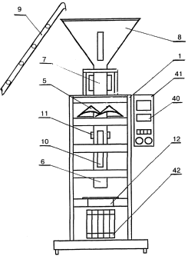
Рисунок 4.1 Вертикальний фасовочно-пакувальний апарат
- рама, 5 – воротник, 6 – порожній ствол, 7 – дозатор, 8 – бункер, 9 – конвеєр, 10 – верхній утюг, 11 – вузол протяжки рукава плівки, 12 – нижній утюг, 40 – розподільник, 41 – пульт, 42 – конвеєр.

Винахід відноситься до пристроїв для пакування сипучих матеріалів в пакети з термозварювальних матеріалів і може застосовуватися в харчовій, хімічній, фармацевтичній і ряді інших галузей промисловості.
Відомий фасовочно-пакувальний апарат, що включає корпус, встановлений на ньому привід і кінематично пов'язаний з приводом пакувальний вузол, що містить термосклеювальну плівку, порожнистий стовбур, комір, верхній нагрівач, затвор з нижнім нагрівачем і ріжучим елементом, мають можливість зведення-розведення, встановлений над стовбуром касету і конвеєр.
Недолік пристрою полягає у необхідності узгодження роботи всіх вузлів, оскільки їх робота не взаємопов'язана.
Найбільш близьким технічним рішенням до запропонованого за сукупністю суттєвих ознак є фасовочно-пакувальний вертикальний апарат, що включає конвеєр з приводом, раму, встановлену на ній бобіну термосклеювальної плівки, стрічко-протяжний механізм з вузлом гальмування, порожнистий стовбур з коміром, розташований над стовбуром дозатор з бункером для продукту і послідовно розташовані
під дозатором зверху вниз щодо стовбура підпружинений верхній нагрівач, вузол протягання рукава плівки, встановлений з можливістю вертикального зворотно-поступального переміщення, і вузол зварювання і відрізки плівки у вигляді нижнього нагрівача з підпружиненим ріжучим елементом [8].
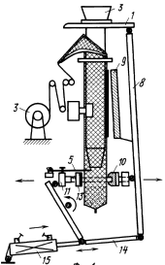

Рисунок 4.2 Пакувальна машина
1 – рама, 3 – загрузочна воронка, 5 – бобіна, 8 – шатун, 9 – верхній утюг, 10 – нижній утюг, 14 – кронштейн, 15 – привід.
Винахід відноситься до пристроїв для пакування сипучих матеріалів в пакети з термозварювальних матеріалів і може застосовуватися в харчовій, хімічній, фармацевтичній і ряді інших галузей промисловості.
Відомий пакувальний апарат, що включає корпус, встановлений на ньому привід і кінематично пов'язаний з приводом пакувальний вузол, що містить термо-склеючу плівку, порожнистий стовбур, комір, верхній праска, затвор з нижнім нагрівачем і ріжучим елементом, що мають можливість зведення - розведення, встановлений над стовбуром касету і конвеєр.
Недолік пристрою полягає у необхідності узгодження роботи всіх вузлів, оскільки їх робота не взаємопов'язана. Крім того, пристрій має кілька приводів і низьку продуктивність.
Найбільш близьким до запропонованого технічного рішення є пакувальний апарат, що включає корпус, порожнистий стовбур, верхній нагрівач, встановлений на шатуні, шарнірно пов'язаному в нижній частині з кронштейном, нижній нагрівач, що містить дві частини, встановлені з можливістю відомості - розведення, термоніж, розташований на одній з частин нижнього нагрівача, привід нагрівача і бобіни з термосклеювальною плівкою [9].
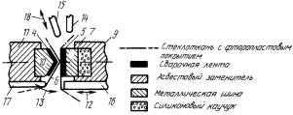

Рисунок 4.3 Термозварювальний пристрій
4, 5 – стрічка нагрівача, 6 – покриття з фторопласту, 7 – стрічка з силоксанового каучуку, 9 – металева шина, 10 - термоізолююча шина, 11 – металева шина, 14, 15 – допоміжна шина.

Винахід відноситься до способів отримання багатошарового матеріалу з полімерних плівок з лінійним зварним швом, до пристрою для їх здійснення і до виробів, отриманим такими способами.
При транспортуванні або зберіганні заповненого пакета необхідно мати міцні пакети з високою міцністю на відрив при ударі, яка, зокрема, потрібна, коли зварним швом є зварний шов дна або верху так званого міцного пакета для важких вантажів, або промислового пакету, який повинен бути виготовлений так, щоб бути стійким до удару від випадкових падінь.
У розвинених країнах звичайним є вимога, щоб заповнений пакет був здатний витримувати цикли падіння на кожну з його сторін з висоти не менше 2 м, тоді як у країнах, що розвиваються, де обробка пакетів часто є набагато більш грубою, часто потрібно висота падіння 4 м.
Проводиться відмінність між падіннями "на площину", тобто падіннями на одну з двох головних поверхонь, падіннями "на ребро", тобто на одну з двох менших поверхонь, перпендикулярних верху і дну, "верхніми падіннями" і "нижніми падіннями", тобто падіннями на верх і дно відповідно.
Коли заповнений термозварений пакет падає на верх і дно, ударний вплив на зварні шви верху і дна є незначним [10].
Винахід відноситься до пристроїв для пакування сипучих матеріалів в пакети з термозварювальних матеріалів і може застосовуватися в харчовій, хімічній, фармацевтичній і ряді інших галузей промисловості.
Відомий пристрій для розливу сипучих продуктів у пакети з термосклеювального матеріалу, що містить рулонотримач, рукавостворювач, живильник, пристосування для утворення поздовжнього шва, механізм протягання рукава і освіти поперечних швів зі зварювально-відрізними губками.
Недолік пакувальної машини полягає у відсутності регулювання по довжині пакету, а також у необхідності індивідуальних приводів для рулонотримача та механізму протягання рукава.

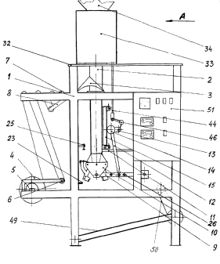
Рисунок 4.4 Фасувально-пакувальний вертикальний апарат

1 – рама, 2 – вертикальний ствол, 3 – воротник, 4 – плівка з бобіни, 5 – втулка, 7 – вал, 10 – затвор, 12 – шатун, 14 – прижимний ролик, 15 – верхній утюг, 17 – електродвигун, 18 – редуктор, 34 – бункер
Найбільш близьким до запропонованого технічного рішення є фасовочно-пакувальний апарат, що включає корпус, встановлений на ньому привід і кінематично пов'язаний з приводом пакувальний вузол, що містить термосклеювальну плівку, порожнистий стовбур, комір, верхній нагрівник, затвор з нижнім нагрівником і ножем, мають можливість зведення-розведення, встановлений над стовбуром дозатор і конвеєр [11].

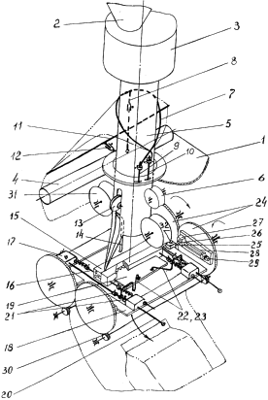

Рисунок 4.5 Пакувальна машина
1 – станина, 2 – бункер, 4 – ролик, 5 – вертикальна труба, 6 – зварний ролик, 15 – утюги-бруски, 19 – ніж, 27- повзун, 29 – регульований гвинт, 30 – вал, 31 – протягувальний ролик

Винахід відноситься до пакувальної техніки і може бути використаний в харчовій, хімічній, сільськогосподарсьій та інших галузях промисловості для упаковки сипучих продуктів в пакети з термозварювальних пакувальних матеріалів.
Найбільш близькою до винаходу є пакувальна машина, яка містить дозуючий пристрій, рулонотримач для термозварювальної стрічки, рукавостворювач, вертикальну трубу для введення продукту в рукав, пристосування для утворення поздовжнього шва і зварювально-ріжучі елементи, встановлені з можливістю безперервного переміщення за допомогою двох замкнутих конвеєрів [12].

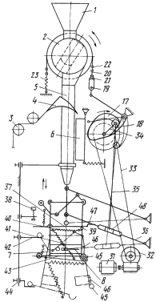
Рисунок 4.6 Фасувально-пакувальна машина
1 - бункер, 2 – дозатор, 3 – рулонотримач з роликами, 6 – верхній утюг, 7 – нижній утюг, 8 – ніж, 9 – барабан, 10 – склянка, 11 – рухоме дно, 13 – патрубок, 16 – відбійна пластина

Винахід відноситься до пакувальної техніки і може бути використаний в харчовій, хімічній, сільськогосподарській та інших галузях промисловості для упаковки сипучого продукту в пакети з термозварювальних пакувальних матеріалів.
Найбільш близькою до винаходу є фасувально-пакувальна машина, яка містить дозатор, рулонотримач для термозварювальної плівки, рукавостворювач з порожнистим стволом для введення продукту в рукав, верхній нагрівач для утворення поздовжнього шва, затвор для утворення поперечного зварного шва і відрізання пакета, що включає нижній нагрівач і ніж, які встановлені на пружних поворотних важелях з можливістю їхнього зведення-розведення і вертикального переміщення, а також привід, що має ексцентрик, кінематично пов'язаний з дозатором, верхнім праутюгом і затвором [13].

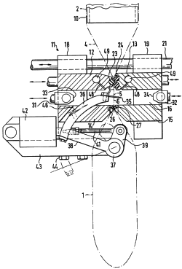
Рисунок 4.7 Пристрій поперечного зварювання у машині для виготовлення, наповнення та запечатування пакетів
11, 12, 13, 14, 15 – зажимні колодки, 31, 32 – термозварювальний елемент, 33, 34 – зажимні колодки, 35 – відрізаючий ніж, 36 – важель

Цей винахід відноситься до пристрою поперечного зварювання, який використовувується в машині для виготовлення, наповнення і запечатування пакетів, при виготовленні упаковок з рукавної плівки відповідно обмежувальної частини формули винаходу. У відомих машинах такого типу спочатку з рулону пакувального матеріалу безперервно формується рукав, який потім протягується на довжину, відповідну довжині пакету, що виготовляється, після чого забитий з одного боку кінцева ділянка рукава наповнюється порцією продукту і відокремлюється від решти рукава поперечним швом, який на вже готовому пакеті утворює верхній шов і одночасно нижній шов на наступній кінцевій ділянці рукава. Після цього готова упаковка відрізається між верхнім і нижнім швами. Потім рукав захоплюється у верхньому положенні двома парами затискних колодок, які утримують його вище і нижче поперечного шва, простягається на довжину нового пакета і потім звільняється. Після цього пристрій поперечного зварювання повертається у верхнє положення для початку нового робочого такту. Термозварювальні елементи пристрою поперечного зварювання здійснюють зворотно-поступальний рух у зазорі між обома парами затискних колодок. На контактній поверхні елементів, які термозварюються виконаний паз, в який входить відрізний ніж для відділення готової упаковки між її верхнім і нижнім швом наступної кінцевої ділянки рукава. У деяких пристроях поперечного зварювання відрізний ніж фіксується в одному з термозварювальних елементів і прорізає рукав у момент змикання термозварювальних елементів, входячи в паз іншого термосварювального елементу. В іншому варіанті виконання відрізний ніж робить зворотно-поступальний рух в пазі термозварювального елемента і має власний привід. Ніж виштовхується після закінчення зварювання, розрізаючи при цьому поперечний шов [14].
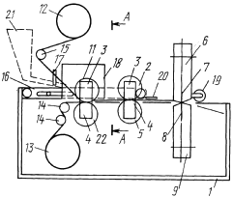
Рисунок 4.8 Пакувальний автомат
1 – каркас, 2 – ролики з підігрівом, 3 – корпус роликів, 4 – корпус резинових валів, 7 – ніж верхній, 8 – ніж нижній, 14, 15 – вали натягуючі, 16 – транспортер

Винахід відноситься до пакувальної техніки, зокрема до автоматів для упаковки різних виробів: харчових і нехарчових штучних виробів різної форми і розмірів, а також рідких і пастоподібних та їх комбінацій, призначеної для розміщення виробів в упаковку, утворену з двох стрічок.
Відомий пристрій для пакування в плівку продукту, що включає рулонотримач, направляючі ролики для плівки, живильник і підйомно-опускну каретку з притисками для утворення поперечних швів і різальним інструментом. Цей пристрій і аналогічні йому призначені для наповнення продуктом і запечатування пакетів з стрічкового термосклеювального матеріалу.
Рукавостворювач, що входить до складу цих пристроїв, ускладнює конструкцію автомата, даний пристрій не дозволяє сформувати упаковку з двох стрічкових матеріалів.
Відомий пристрій для упаковки продуктів, наприклад хліба в пакети. Пристрій містить подавальний і розвантажувальний вузол для хліба, лопатковий вузол для розтягування кожного пакета, переміщуваний зворотно-поступально поперек напрямку транспортування продуктів. Лопатковий вузол натягує пакет на призначений для упаковки продукт, який під час цієї операції утримується від транспортування на місці. Лопатковий вузол містить верхню і нижню лопатки, які можуть переміщатися одна відносно іншої. Нижня лопатка містить сопло, що направляє безперервний повітряний потік з нахилом вперед на хліб для утримання його від падіння [15].
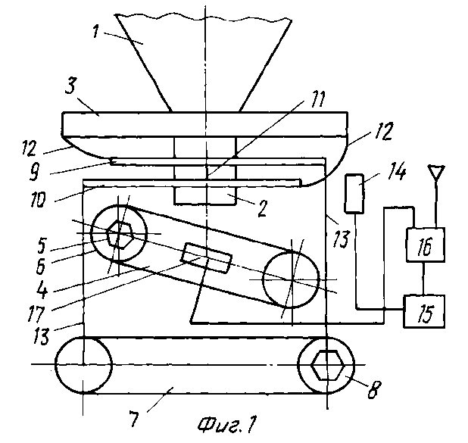
Рисунок 4.9 Дозатор безперервної дії сипучих матеріалів
1 – Бункер, 2 – патрубок, 3 – корпус, 4 – живильник, 5 – привід, 6 – опора, 7 – платформа, 8 – привід

Винахід відноситься до області безперервного вагового дозування сипучих матеріалів і може бути використаний в хімічній, нафтохімічній, медичній та інших галузях промисловості.
Відомий ваговій дозатор безперервної дії, який містить одну заслінку, що управляє подачею сипучого матеріалу, і іншу заслінку, пов'язану шарнірно з коромислом важільно-вагового механізму дозатора, а вимірювання ваги здійснюють роликом. Налаштування заданої ваги роблять вручну. Дозатор не може мати високої точності дозування, так як ваговимірювальна платформа не ізольована від корпусу, а жорстко пов'язана з нею; крім того, на натяг стрічки транспортера також впливає жорстке його з'єднання з корпусом дозатора і, нарешті, на точність дозатора впливають одноточкові вимірювання маси [16].

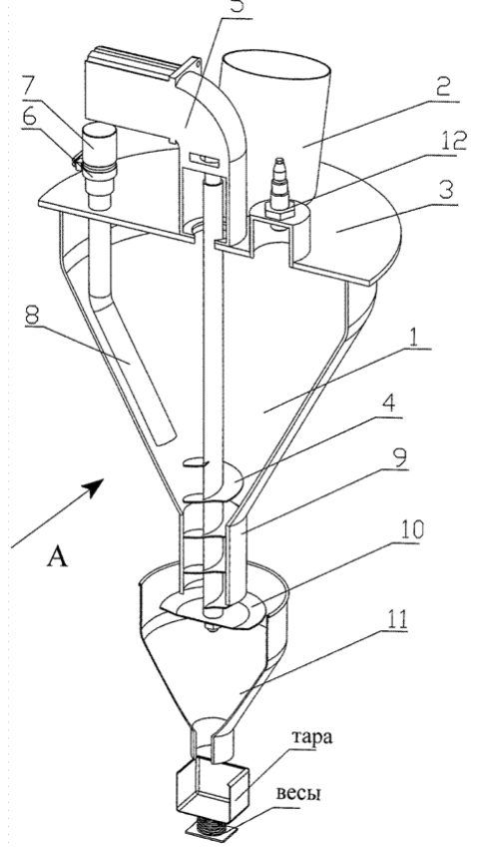
Рисунок 4.10 Шнековий дозатор для сипких матеріалів
1 – бункер, 2 – завантажувальний патрубок, 3 – кришка бункера, 4 – шнек, 5 – привід шнека, 6 – швидкодіючий затвор, 7 – ресивер, 8 – стовбур, 9 – вихідний патрубок, 10 – тарілка, 11 – приймальна воронка, 12 – датчик рівня матеріалу
Корисна модель відноситься до пристроїв для дозування сипких продуктів і може бути використана в харчовій, хімічній та інших галузях промисловості.
Відмінними ознаками пропонованої корисної моделі є те, що шнековий дозатор додатково забезпечений пневмоімпульсним пристроєм, закріпленим на кришці завантажувального бункера, і включає в себе ствол, виконаний у вигляді порожнистої труби, один зріз якого знаходиться всередині завантажувального бункера і спрямований до центральної його осі на лопаті шнека таким чином, що сам ствол розташований по дотичній до стінки завантажувального бункеру уздовж твірної конусу його конічного днища, а інший зріз стволу знаходиться ззовні бункера і з'єднаний з швидкодіючим затвором з ресивером.
Таким чином, запропонований пристрій дозволяє підвищити точність дозування і спрощує конструкцію [17].

4.2 Обґрунтування вибору напрямку модернізації вузла підготовки пакетів

Модернізація вузла підготовки пакетів базується на патенті № 2173262, B29C65/02 [10]. Так як на сьогоднішній день найгостріше ставиться питання щодо якості та надійності упаковки, було вирішено модернізувати пристрій запайки плівки. Пакети для прального порошку, як правило, виконують з багатошарової плівки, для запобіганню потрапляння вологи, сонячних променів всередину упаковки. Вихідна машина мала пристрої запайки оснащенні нагрівним елементом у вигляді «струни» розжарення. При використанні «струни» з багатошаровими плівками час запайки є досить великим, що зменшує продуктивність машини. Також проявлявся брак у вигляді неякісного шву. Тому було прийнято рішення переробити нагрівні елементи і зробити їх у вигляді металевої шини, покритої зварювальною стрічкою, що значно скоротило час на зварювання та зменшило кількість браку.
Модернізація вузла дозатора базується на патенті № 103096, B65B1/12 [17]. Вихідна машина мала шнековий дозатор для сипучих матеріалів, що містить завантажувальний бункер з конічним днищем і встановлений в ньому з можливістю переривчастого обертового руху шнек, з'єднаний з механізмом приводу, рівномірне і повне заповнення матеріалом міжобертового простору здійснювався за рахунок змонтованого на шнеку ворошителя і за рахунок крутильних коливань завантажувального бункера, що не дозволяє рівномірно і повністю заповнити міжобертовий простір матеріалом, і між лопатями шнека, в цьому випадку, можуть залишатися повітряні порожнечі, а встановлений на валу шнека ворошитель не дає можливість повного звільнення стінок конічного днища бункера від осідає на них матеріалу, що призводить до подальшого налипання і утворення склепінь матеріалу на стінках днища, і, в кінцевому рахунку, веде до зниження точності дозування. Тому було прийнято рішення встановити пневмоімпульсний пристрій, що значно підвищує точність дозування.

ВИСНОВОК
В результаті літературно-патентного огляду було переглянуто 10 патентів, серед яких для модернізації нагрівних елементів повздовжнього зварювання та шнекового дозатора вибрано два патента, що передбачають модернізацію нагрівних елементів та шнекового дозатора.
- АВТОМАТИЗАЦІЯ ЛІНІЇ ВИРОБНИЦТВА ТА ПАКУВАННЯ СИПКИХ МАТЕРІАЛІВ

5.1 Призначення АСУ

Пакувальні автомати для зварювання полімерних плівок з кожним роком набувають все більшого поширення — за рахунок зростання обсягів використання м’якої полімерної упаковки. Конструкція таких автоматів є досить складною, вона має, крім механізмів дозування та закупорювання полімерних пакетів, пристрої для формування пакетів із плівки та їх зварювання. Через постійне вдосконалення пакувальних автоматів з метою підвищення продуктивності збільшується кількість механізмів у конструкції, що призводить до зниження надійності автоматів.
Узагальнена структура автоматів, які пакують продукцію в плівкові матеріали, включає підсистему створення пакету із плівки та пакувальну підсистему. Підсистема створення пакету складається з механізму подачі плівкого матеріалу і механізмів зварювання. До пакувальної системи відносять механізми дозування, датування, етикетування, тощо.

5.2 Автомат для пакування продукції в полімерну плівку

Підсистема створення пакету: механізм подачі, механізм зварювання, механізм відрізання. Пакувальна підсистема: механізм, етикетування, механізм дозування, механізм датування.
Конкретно підсистема створення пакету визначається конструкцією пакету для пакування продукції, кількістю зварних швів у ньому, а також видом вхідного полімерного напівфабрикату (рукавна плівка чи стрічка).
Полімерні плоскі, чи об’ємні пакети (ГОСТ 12302 тип 1-12) утворюються трьома методами: накладання двох пакувальних плівок (рис. 2,г), складанням їх удвічі (рис. 2,б або в), використанням рукавної плівки (рис. 2,а).
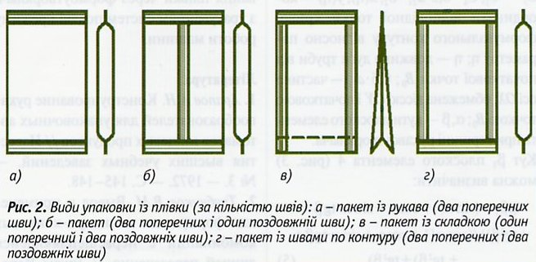
а) б) в) г)
Рисунок 5.1 Методи накладання плівок
За напрямком руху пакувального матеріалу автомати бувають горизонтального, або вертикального типу.
Від якості зварного з’єднання залежить якість пакування, адже шов повинен мати міцність плівкового матеріалу і забезпечувати герметичність, а в деяких випадках — задану пористість (завдяки заданій конструкції зварних елементів). І, нарешті, шов повинен мати естетичний вигляд.
Фактично найбільш важливим механізмом пакувального автомату є зварювальний. У будь-якому автоматі майже завжди є щонайменше два механізми зварювання — для утворення поздовжнього і поперечного швів. За характером виконання зварювальної операції механізм поперечного зварювання завжди дискретної дії, причому при безперервній подачі плівкового матеріалу він супроводжується переміщенням плівки протягом часу утворення зварного шва, тобто є рухомим.
У свою чергу механізм поздовжнього зварювання за характером виконання зварювальної операції може бути безперервним, або дискретним. Безперервний процес зварювання забезпечується лише роликовими електродами, дискретний — лише лінійними зварними елементами.
Зварювання, – по суті, – процес утворення нероз’ємного з’єднання термопластів, в результаті якого зникає границя розділення між поверхнями за рахунок дифузійного змішування полімера. Якість зварного з’єднання, яке необхідно досягнути, залежить від трьох основних параметрів: температура зварних елементів, зусилля прижима (тиск), час прижиму. Температура зварювання варіюється в межах від температури текучості полімера ( мінімальна температура) до температури, за якої починається його інтенсивна термодеструкція (максимальна температура).
Сила тиску зварних елементів при контакті залежить від реологічних характеристик матеріалу за певних значеннях температури. Тиск повинен забезпечувати досить повний прижим поверхонь, що зварюються, Але не призводити до значної деформації матеріалу.
Час прижиму визначається лінійною швидкістю машини (кількість циклів в хвилину) і долею безпосереднього контакту в циклі. На якість зварного з’єднання також впливає стан контактної поверхні зварних елементів і їх паралельність.
Наявність механічних пошкоджень , гострих кромок і перекосів зварних губок суттєво знижає якість з’єднання. Для отримання якісних зварних швів пакетів матеріал повинен мати наступні характеристики:
- точно витриманий крок і контрастність фотоміток;
- відсутність плям і клякс між фотомітками;
- плівка, з якісним міжшаровим з’єднанням;
- стійкість зовнішнього шару плівки до дії зварних елементів;
- сумісність полімера зварного шару з пристроями, що монтуються ( клапани, дозатори);
- відсутність оксидних, жирових і масляних забруднень.
Наведений автомат належить до автоматів дискретної подачі пакувального матеріалу, вертикальної подачі матеріалу, що фасується, з лінійним типом поздовжнього зварювання [18].

5.3 Опис функціональних модулів

Наша система послідовних дій має вигляд:

1, 5 – 2, 6 – 1 – 6 – 3, 7 – 2 – 4, 8 – 7 – 3, 4, 8 – 9 – 10 – 9 – 10, 5 – 11 – 11

Опис функціональних модулів (електрична система)
У системі використовуємо струм 24 В.
ФМ 1, 3, 4, 5, 8, 11.
У якості виконавчого пристрою використовуємо циліндр двосторонньої дії з регульованим демпфування, керуючим пристроєм у модулі є розподільник 4/2, бістабільний з електромагнітним керуванням; для отримання сигналів стану циліндра використовуємо контактні датчики 3/2 зі зміною позицій, моностабільні, безконтактні датчики оптичні і індуктивні, для підсилення сигналів з слаботочних безконтактних датчиків, реле тиску і часу ( з затримкою по включенню), розмноження сигналів з контактних датчиків використовуємо керуючий пристрій – електричне реле.
ФМ 2, 6, 7, 9, 10.
У якості виконавчого пристрою використовуємо циліндр двосторонньої дії з регульованим демпфування, керуючим пристроєм у модулі є розподільник 4/2, моностабільний з електромагнітним керуванням; для отримання сигналів стану циліндра використовуємо контактні датчики 3/2 зі зміною позицій, моностабільні, безконтактні датчики оптичні і індуктивні, для підсилення сигналів з слаботочних безконтактних датчиків, реле тиску і часу ( з затримкою по включенню), розмноження сигналів з контактних датчиків використовуємо керуючий пристрій – електричне реле.
ФМ 12, 13.
Модуль складається з пристроїв, які внаслідок певного порядку підключення виконують функції елемента пам’яті; використовуємо два реле і т. зв. варіант підключення «ланцюг самопідхвату» (детальніше див. схему).

5.4 Розробка логіки системи

Виконуємо розробку логіки системи; використовуємо метод графу:
1. Зображуємо цикл системи у вигляді кола;
2. Ділимо коло точками на необхідну кількість тактів;
3. Визначаємо напрямок обходу кола – за годинниковою стрілкою;
4. З’єднуємо такти відповідними їм лініями зв’язку;
5. Перевіряємо чи система логічно визначена: чи можливо з’єднати дві будь-які вільні дуги кола кривою-лінією, що не перетинає інші лінії зв’язку, якщо така крива є – переходимо до п. 6, якщо немає – система логічно визначена і можна складати рівняння виконання необхідних операцій.
6. Якщо система логічно невизначена, як у нашому випадку ( див.
Граф. 1.), — вводимо додаткові пристрої – елементи пам’яті. Елемент пам’яті вводиться наступним чином: лінія цього пристрою повинна перетнути хоча б одну з ліній невизначеності, «нейтралізуючи» її, і, якомога більше ліній зв’язку.
7. Перевіряємо систему на логічну визначеність, якщо вільних дуг немає – пишемо рівняння для керуючих сигналів стану, враховуючи моно-, чи бістабільний розподільник.

5.5 Керуючі рівняння сигналів стану:

1. Y1 <= X11*X13*X12*X2,
2. Y1 <= X2*X6,
3. Y2 <= X1*X5+X2*(X3*X7),
4. Y3 <= X6*X12*X2,
5. Y3 <= X7*X13,
6. Y4 <= X2*X7,
7. Y4 <= X7,
8. Y5 <= X11*X13,
9. Y5 <= X9*X12*X13,
10. Y6 <= X1*X5+X6*X12,
11. Y7 <= X6*X12*X13,
12. Y8 <= X2*X7,
13. Y8 <= X7,
14. Y9 <= X3*X4*X8*X13*X12,
15. Y10 <= X9+X10*X9,
16. Y11 <= X5*X10*X13,
17. Y11 <= X13,
18. Y12 <= X1*X6,
19. Y12 <= X10,
20. Y13 <= X4*X8,
21. Y13 <= X11.

Таблиця 5.1 – Умовні позначення використаного обладнання
Пристрій | Позначення на схемі | Технічні характеристики чи принцип роботи | Марка | Кількість
Пневмоциліндр двосторонньої дії | 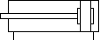 | - з регульованим демп-фуванням з обох сторін  - Зовнішня різьба на штоку  - З захистом від провороту завдяки квадратному штоку  - стандартний циліндр с міцною конструкцією кріпильної штанги  - широкий набор кріплень дозволяє знайти вирішення майже в будь-якому варіанті встановлення  - кріпильні болти с внутрішнім шестигранником та внутрішньою різьбою | Стандарт:  ISO 6431  Тип :  DNGL
Розподільник 3/2, бістабільний |  | Електричне керування  Ширина 20мм  Номінальна продуктивність 200 л/хв.  Робочий тиск 0,9 – 8 бар  Клас захисту IP65  Початкове положення любе  Час переключення 15мс | Стандарт:  ISO 6431  Тип:  VUVB-M32
Розподільник 4/2,  бістабільний |  | Електричне керування  Ширина 20мм  Номінальна продуктивність 200 л/хв.  Робочий тиск 0,9 – 8 бар  Клас захисту IP65  Початкове положення – будь-яке  Час переключення 15мс | Стандарт:  ISO 6431  Тип:  MTH-4/2-7
Оптико електронний датчик |  | Розмір  - M12x1 зовнішнє різьблення  - M18x1 зовнішнє різьблення  - квадратна форма  - Напруга: 10 ... 30 В DC  - Вихід NPN або PNP  - Роз'їм або кабель  - Датчик розсіювання, циліндрової або квадратної форми  - Датчики віддзеркалення, циліндрової або квадратної форми  - Відбивачі - датчики-бар'єри, циліндрової або квадратної форми  - Оптоволоконні блоки, квадратної форми  - Оптоволоконні кабелі Особливості  - Дальність дії до 6000 мм  - захист IP 65 | Стандарт:  ISO 6431  Тип:  SOERT/L-M18-PS-K-LED
Реле витрим-ки часу |  | Електричний лічильник  Діапазон від 0…100 сек  Температурний діапазон -10….60 ͦС | Стандарт:  ISO 6431  Тип:  PZA-A-B
Пневмоци-індр односто-ронньої дії |  | Кріплення – по різьбових отворах шпильок, передній і задній фланець, лапи, центральна, передня і задня підвіски, шарнір;  Діаметр 8-25;  Максимальний, хід 10-50 мм;  Установка в будь-якому положенні;  Робоча температура0—80°С (при сухому повітрі -20°С). | Стандарт  ISO 6431  Тип :  ESNU-20-P-a
Мотор |  | Геометричний об’єм від 8 до 800 см3,  Потужність від 1 до 40 кВт | Стандарт:  ISO 6431  Тип:  FLSR-10-R
Кнопка управління з самовозвратом |  | Колір: червоний, зелений.  Номінальний струм контактів – 10 А.  Електрична зносостійкість не менше 10 000 циклів ВО.  Діапазон робочих температур -10…+40°С | Стандарт:  ISO 6431  Тип:  SB-7
Кнопка управления с самовозвратом |  | Призначені для комутації електричних ланцюгів управління змінного струму частотою 50 і 60Гц напругою до 660В і постійного струму напругою до 440В. Вимикачі застосовуються для комплектації панелей, пультів, постів і шаф управління в стаціонарних установках | Стандарт:  ISO 6431  Тип:  ВК14
Реле |  | Основні характеристики:  • Оптична ізоляція (вхід/вихід): 2500 V AC;  • Максимально допустима імпульсна напруга: 1000 V AC; • Тип комутації: перемикання в «0»;  • Світо-діодна індикація для контролю наявності вхідного сигналу;  • Два типи напруги, що управляє: для постійного струму - 3.32 V DC, для змінного струму - 90.250 V AC; | Стандарт:  ISO 6431  Тип:  ПМ-12-010100
Фіксована здвоєна кнопка |  | Номінальний струм контактів – 10 А.  Електрична зносостійкість не менше 10 000 циклів ВО.  Діапазон робочих температур -10…+40°С | Стандарт:  ISO 6431  Тип:  PPBB-30N
Клапан з одностороннім магнітним управлінням |  | Мінімальна температура середовища не нижче -40;  Стандартна напруга:  DC (=) : 24 В - 48 В AC (~) : 24 В - 48 В - 115 В - 230 В / 50 Гц (Інша напруга і 60 Гц за запитом) | Стандарт:  ISO 6431  Тип:  EM/WSEM-(M6)
Дросель | 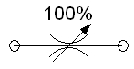 | Дроселі застосовуються для регулювання витрати повітря. Дроселювання має місце в обох напрямах. Тим самим здійснюється регулювання швидкості приводу в прямому і зворотному напрямах. Пропускна спроможність в обох напрямах однакова.  - витрата 18 ... 95 л/хв  - різьблення з'єднання M3, M5  - qs-з'єднання для шлангів із зовнішнім діаметром 3 і 4 мм  - ніпельно-різьбове з'єднання Pk-3  - безпосередній монтаж на циліндрі  - можливість повороту на кут до 360°  - регулювальний гвинт з шліцом | Стандарт:  ISO 6431  Тип:  GRLO-M5-PK-3-LF-C

Висновки
Для безперервної й надійної роботи автомата, легкої його переналадки, легкості у використанні необхідно, визначитися з функціями пристроїв автомата і, потім, правильно розробити логіку системи.
У самих простих і, відповідно, дешевих машинах, виконання всіх операцій по утворенню упаковки виконується одним приводом. На машині встановлено один електродвигун і всі виконавчі пристрої жорстко кінематично приєднані між собою. Виняток – ролики поздовжнього зварювання ( для машин, де вони присутні (флоу – пак, наприклад)).
У більш складних машинах привід виконавчих механізмів розділяють, встановлюючи декілька приводів. Їх число може досягати п’яти – шести.
Можливості машини зростають зі збільшенням кількості двигунів. Але, в цьому випадку необхідні додаткові зусилля для синхронізації дій різних виконавчих механізмів. Таким чином з’являються додаткові пристрої – елементи промислової електроніки, пневматики, і, вартість обладнання зростає.
Завдання інженерів – досягнути універсальності, а точніше, легкості переналадки для користувачів обладнання.
Найлегше переналадка відбувається за наявності декількох окремих приводів, і якщо, процес керування і контролювання технологічного процесу отримання упаковок відбувається з використанням елементів сучасної промислової електроніки і мікропроцесорної техніки. Але, паралельно з цим, збільшується вартість машини, і для її технічного обслуговування необхідні спеціалісти вищої кваліфікації.

- ОХОРОНА ПРАЦІ

Продуктивність праці покращується за рахунок збереження здоров'я і працездатності людини, економії живої праці в результаті підвищення рівня використання робочого часу, збільшення періоду активної трудової діяльності людини, економії суспільної праці шляхом підвищення якості продукції, поліпшення використання основних виробничих фондів, зменшення числа аварій тощо.

6.1 Характеристика виробничої шкоди і небезпеки

Автоматизована лінія призначена для виробництва і упаковки прального порошку. Оператор, в процесі обслуговування, працює безпосередньо біля установки. Шкідливими і небезпечними для здоров’я виробничими чинниками є:
- повітря робочої зони;
- виробничий шум;
- дія рухомих деталей машин, що обертаються;
- електронебезпека;
- дія високих температур при нагріванні екструдера, головки;
- пожежна небезпека;
- виробниче освітлення;
- наявність трубопроводів і судин під тиском[19];

6.2 Повітря робочої зони

Робота оператора установки - це важка фізична праця, позаяк лінія працює в умовах шуму та теплових виділень. Робота проводиться в 3 зміни цілодобово, в усі часи року.
За таких умов праці енерговитрати складають більш, ніж 250 ккал/год, через що передбачена можливість відпочинку персоналу.
Оптимальні і фактичні параметри температури, відносної вологості і швидкості руху повітря в робочій зоні приведені в таблиці 6.1, а виділення шкідливих речовин в робочу зону в таблиці 6.2.
Параметри повітря в робочій зоні і усунення шкідливих речовин, які виділяються при переробці полімерів, та їх нейтралізація забезпечується виробником за допомогою відповідних пристроїв і засобів, що передбачені при проектуванні виробничих приміщень.
При цьому ефективність пристроїв повинна бути така, щоб масова концентрація шкідливих речовин і запилене повітря в зоні обслуговування не перевищувала санітарних норм, встановлених ГОСТ12.1.005-88/98 і БНтП 04.05-84.

Таблиця 6.1 – Оптимальних і фактичних параметрів температури
Пора року | Категорія робіт | Температура, °С | Відносна волога, % | Швидкість руху повітря, м/с
 |  | Фактична | Фактична | Фактична
Холодний і перехідний періоди року | Середньої тяжкості | 21-24 | 40-65 | 0,1-0,12
Теплий період року | Середньої тяжкості | 26-30 | 40-55 | 0,15-0,2

Таблиця 6.2 – Виділення шкідливих речовин в робочу зону
Речовина | Концентрація
Речовина | Фактична, мг/м
СО | 16
С0₂ | 0.01-0,02

Через те, що виділяється тепло в області робочої зони, забезпечення параметрів, і в теплу, і в холодну пори року досягається вентиляцією.
Вентиляція відбувається за допомогою механічної витяжки для приточування повітря. У цій системі повітря подається в приміщення вентиляцією приточування, а віддаляється витяжкою. І витяжка, і вентиляція працюють одночасно. Приплив повітря проводиться в робочу зону, а витяжка - з верхньої зони приміщення ділянки. [19].

6.3 Виробничий шум

Основними джерелами шуму є електродвигуни, редуктори, ланцюгові передачі. Рівень звукового тиску в октавних смугах частот, рівень звуку і еквівалентні рівні звуку для постійних робочих місць де працює лінія, можуть перевищувати допустимі норми 99 – 103 дбА. Еквівалентний рівень звуку 80 дбА, який на робочих місцях забезпечує збереження слуху на 97%, працівникам при такому рівні шуму протягом 10 років, і 94% слуху – протягом 20 років (ДСН3.3.6.6.037-99).
Рівень шуму на робочому місці відноситься до допустимих меж, тому що рівень шуму, який створюється вентиляторами і електроустаткуванням, складає 75 дБ.
Зменшення механічного шуму на лінії з виробництва рукавної плівки для пакування можна досягти за допомогою:
- примусового змащування поверхонь, що труться, ДР=4 дбА;
- балансування елементів, що обертаються, ДР=6 дбА;
- матеріалів прокладок і пружні вставки в з'єднання, виключаючи при цьому передачу коливань від однієї деталі до іншої, АР=5 дбА;
- своєчасного усунення несправності, ДР=3 дбА;
Величина загальної технічної вібрації на постійних робочих місцях (фактичні параметри на робочому місці 75-76 дбА) при лінії, що працює, не перевищує норм, встановлених по (ДСН3.3.6.037-99)., розділ 2 для загальної вібрації категорії на постійних робочих місцях у виробничих приміщеннях підприємства по ДСН 3.3.6.039-99 [19].

6.4 Небезпека дії рухомих частин, що обертаються

Рухомими частинами лінії є: муфти, ротори електродвигуни, валки, сита сепаратора, механізми протягування.
Всі рухомі частини мають підвищену небезпеку при експлуатації, тому що можливі механічні травми обслуговуючого персоналу. Для запобігання нещасних випадків рухомі частини, які обертаються, закриті суцільною або сітчастою огорожею. Розміри сторін осередків сітчастої огорожі не більше 10 мм.
Експлуатувати лінію зі знятими огорожами, несправним або відключеним блокуванням суворо забороняється. Також, заборонено проводити ремонт і наладку вузлів лінії під час її роботи [19].

6.5 Пожежна безпека
- Пожежонебезпечними на підприємстві є полімерні матеріали, електропроводка, частини машин, які виготовлені з легкозаймистих матеріалів.
- Автоматизована лінія призначена для експлуатації в протипожежних зонах класу П-ІІа по ПУЕ. Вогнестійкість будівлі по БНтП 2.01.02-85 відповідає ступеню вогнестійкості II, згідно ОНТП 2486, категорія приміщення В.
Кількість поверхів будівлі не обмежується. Найбільша допустима площа поверхів між протипожежними стінами не обмежується.
Серед причин, які викликають займання, найбільш частими є:
- несправність електроустаткування;
- струми короткого замикання і перевантаження кабелів живлення;
- займання ізоляції електропроводів;
- використання вогню в недозволеному місці;
- пряма поразка блискавкою, яка може викликати пожежу і спричинити руйнування будівель;
- іскри при електро- і газозварювальних роботах.

Запобігання можливості спалаху забезпечується наступними заходами:
- дотримання технологічних норм і правил експлуатації установок:
- куріння тільки у дозволених місцях;
- своєчасне проведення інструктажу з техніки безпеки серед обслуговуючого персоналу;
- організація агітації щодо протипожежного захисту;
- наявність засобів організації, зокрема, системи електричної пожежної сигналізації (ЕПС) і засобів оперативного зв'язку з пожарною частиною;
- наявність засобів пожежогасіння в безпосередній близькості від установки (пісок, вогнегасник);
- будівля встановлена на відстані не менше, ніж 10 метрів від сусіднього будинку і 20 метрів від складів;
- заземлені металеві елементи, оскільки при появі блискавки можливе іскріння;
- на будівлі встановлені громовідводи сітчастого вигляду.
Для гасіння невеликих ділянок займання при відключеному електроустаткуванні застосовують вуглекислі вогнегасники ОП-9 (2 шт.) і пінні вогнегасники ОХП-10 (1шт). Для гасіння електромереж, які знаходяться під напругою, застосовують порошкові вогнегасники ОП-10 (1 шт.). Вуглекислі вогнегасники застосовують, також, для гасіння складів з ЛВЖ, акумуляторних станцій тощо. Проте, двоокис вуглецю забороняється застосовувати для гасіння речовин до складу яких входить кисень, лужних і лужноземельних металів, а також тліючих матеріалів. Легко-пінний вогнегасник призначений для гасіння загоряння легкозаймистих рідин, горючих рідин, твердих матеріалів.
Ширина отвору дверей еваковиходу повинна бути 2 метри. Кількість виходів - не меншого двох. Двері відкриваються назовні (БНтП 2.09.02-85) [19].
6.6 Системи, що працюють під тиском
У лініях з виробництва прального порошку присутні трубопроводи, по яких транспортується повітря під тиском 0,4-0,6 МПа. Це створює певну небезпеку обслуговування машини у разі розриву трубопроводу. Якщо тиск досягає критичного значення, на пульті управління спалахує сигнальна лампа.
У відповідності з ГОСТ14201-79 встановлено пізнавальне забарвлення трубопроводів: вода - зелений; повітря - синій; горючі рідини (масла) -коричневий. Крім того, повітропроводи повинні відповідати "Правилам безпеки експлуатації повітряних компресорів і повітропроводів", трубопроводи, що знаходяться під тиском, - "Правилам безпечної експлуатації трубопроводів пари і гарячої води" [19].

6.7 Небезпека враження електричним струмом
Через те, що лінія з виробництва прального порошку розташована на металевій рамі, яка у свою чергу встановлюється на бетонній підлозі, згідно ПЕУ вона відноситься до ліній з підвищеною небезпекою.
Для живлення елементів лінії використовується трифазна напруга 220/380В з частотою 50Гц з ізольованою нейтраллю.
Основними причинами нещасних випадків від дії електричного струму на проектованій ділянці є:
- помилкове включення установки;
- можливість виникнення крокової напруги;
- пробій на корпус;
- випадки дотику людей до відкритих струмопровідних частин електроустаткування;
- старіння ізоляції і втрата її ізоляційних властивостей;
- дотик до частин установки, які можуть опинитися під напругою у разі короткого замикання;

Основними заходами захисту від поразки електричним струмом на ділянці експлуатації лінії є:
1) Забезпечення недоступності струмопровідних частин, що знаходяться під напругою (розташування їх на недоступній висоті), для випадкового дотику.
2) Використання щитків, спеціальних знаків небезпеки, які попереджують людей про можливість попадання під дію високої температури, поразки електричним струмом тощо. ( кожній з небезпек відповідає свій попереджувальний знак).
6) Організацію безпечної експлуатації електроустаткування перед роботою установки перевіряють фахівці, вона проходить пробну експлуатацію.
7) Усунення небезпеки при появі напруги на корпусах, кожухах та інших частинах електроустаткування, що досягається використанням захисного занулення, подвійної ізоляції.
Недоступність струмопровідних частин на ділянці забезпечується огородженням та ізоляцією струмопровідних частин. Також, мережа відмічена (забарвленням фаз в різні кольори, різне забарвлення силового і допоміжного устаткування, маркування, покажчики небезпечних для життя місць) і на ділянці застосовуються захисні засоби. Для переносних інструментів застосовується напруга 42В, для світильників - 12В.
З метою запобігання травм рекомендується застосовувати наступні запобіжні засоби:
- рубильник виключення устаткування помістити в спеціальну шафу;
- передбачити спеціальне відключення електродвигунів, вентиляторів, нагрівачів у разі попадання людини під напругу;
Через те, що на ділянці встановлюється трифазна чотирипровідна мережа з напругою 380/220В, то для усунення небезпеки поразки людей електричним струмом при замиканні на корпус використовується захисне заземлення.
- на панелі управління установки повинні бути виведені сигнальні лампи індикації включення електроустаткування. Заземлення установки повинно бути виконано відповідно до ГОСТ 12.1.030-81. Біля затисків заземлення потрібно нанести фарбою, що не змивається, знаки "земля" по ГОСТ 12.4.026-76.
Електрична міцність ізоляції перевіряється на випробувальну напругу 200В частотою 50 Гц протягом однієї хвилини. Опір ізоляції не менше 0,5 МОм. Електрична апаратура встановлена всередині робочих приміщень має ступінь захисту ІР-54 ГОСТ 14254-80. Ізоляція провідників вимірюється мегаметром 11044 ТУ25-04-798-18. Напруга вимірюється вольтметром 351512 ТУ25-04-970-80.
Ступінь захисту електричної апаратури всередині приміщень контролюється по ГОСТ 14254-80.
При застосуванні ручного переносного електроустаткування потрібно застосовувати живильну напругу 42 В від окремого трансформатора. На лінії живлення устаткування необхідно передбачити захисні теплові вимикачі.
Лінії з виробництва рукавної плівки для пакування заземляються. В цьому випадку струм через людину буде рівний [19].

Еквівалентний опір заземлення буде рівний:
Що задовольняє умову , то 2<Ом.

t
L
a

Ln

Рисунок 6.1 Схема заземлення

6.8 Освітлення приміщення

На дільниці, що проектується передбачене природне бічне освітлення за допомогою 12 вікон, розміри вікон 2.5*1.5 м при загальній площі приміщення 600 м². Нормоване значення коефіцієнта природної освітленості:
-при природній освітленості КЕО=2%;
-при суміщеному освітленні КЕО=1.5%;

6.9 Розрахунок освітлення

фактична освітленість:
З розрахунку видно, що вибраної кількості ламп (20) досить для забезпечення необхідного освітлення, що відповідає ДБН В 2.5-28-2006.
Так як висота дільниці більше за 6 метрів, то як електричні джерела світла для загального освітлення застосовуємо люмінесцентні лампи [19].

6.10 Інструкція з техніки безпеки

До обслуговування лінії допускаються робітники, які пройшли спеціальне навчання – інструктаж з техніки безпеки (з обов'язковим підписом в журналі) та мають посвідчення про дозвіл працювати з даним устаткуванням.
Персонал, що обслуговує лінію виробництва прального порошку, проходить інструктаж з техніки безпеки при прийнятті на роботу, вступний на робочому місці, повторний – не менше, ніж два рази на рік.
Так як лінія з виробництва прального порошку являє собою небезпеку, в тому плані, що процеси які проходять на ній (високі температурні режими, електричні процеси, процеси під високим тиском) можуть викликати небезпеку як для здоров'я так і для життя людини. Для того щоб цього не трапилось необхідно виконувати всі правила техніки безпеки і правил експлуатації лінії.
Обслуговування і ремонт електроустаткування і теплової автоматики проводяться тільки фахівцями електриками і працівниками служби КІП. Кваліфікація персоналу, який обслуговує електроустаткування, повинна бути не менше 5-го розряду по «єдиному тарифному - кваліфікаційному довіднику». До обслуговування лінії не допускаються працівники, молодші 18 років.
При виробництві монтажно-налагоджувальних робіт повинні бути передбачені заходи безпеки відповідно до тих, що діють: «Правилами установки електроустановок» (ПУЕ), «Правила технічної експлуатації електроустановок» і «Правилами техніки безпеки», при експлуатації електроустановок споживачем, а також спеціальними технічними умовами і правилами безпеки, що діють на підприємстві, додатковими вимогами, інструкціями і заходами, передбаченими адміністративно-технічним персоналом для монтажно-налагоджувальних робіт, що проводяться в конкретних умовах, будівельними нормами і правилами (БНтП).
Перед початком роботи робітник зобов'язаний:
-перевірити справність всіх механізмів;
-переконатися в наявності тиску в усіх трубопроводах і мастила у всій системі;
-переконатися в справності контрольно-вимірювальних приладів;
-переконатися в чистоті робочого місця;
-переконатися в справності водяної комунікації (шляхом огляду) і вентиляції (включенням);
-переконатися в наявності заземлення;
Відкриті вали, які обертаються, муфти, ланцюги приводів повинні бути захищені спеціальними пристроями і кожухами. Експлуатувати агрегати зі знятими кожухами суворо заборонено.

Забороняється проводити наладку і ремонт лінії, яка працює в автоматичному режимі.
При промисловій експлуатації агрегату зміст шкідливих речовин в повітрі робочої зони не повинен перевищувати значень, встановлених ГОСТ 12.1.005-88 і відповідати «Стандартним нормам проектування промислових підприємств СН 245-71».
Робота лінії дозволяється за наявності в цеху припливно-витяжної вентиляції, що встановлюється на місці. У схемі управління пуском агрегату передбачена передпускова, попереджувальна сигналізація - світлова і звукова, які сполучені з пусковим пристроєм і передуються на пуск.
Для безпечної роботи на лінії передбачений ряд блокувань: робота електродвигуна приводу вальців і його пуск можливі лише за наявності тиску в системі мастила агрегату, а також за наявності матеріалу в завантажувальній воронці машини і при закритих дверцях завантажувального бункера.
Про всі несправності необхідно негайно повідомити механіка. Робочі, які обслуговують лінію, повинні бути одягнені у відповідний до техніки безпеки спецодяг. Під час перевірки частин машини, які можуть знаходитися під впливом температури, оператор повинен використовувати рукавиці типу АТВ ГОСТ 12.4010-75, при чому останні повинні вільно одягатися на руки і нічим не закріплюватися на зап'ястях.
Для безпечної роботи на робочих місцях, в проходах не повинно бути сторонніх предметів, а також масел, бруду, води і матеріалу, який переробляється.
Особлива увага повинна бути звернена на силове електроустаткування, його ізоляція час від часу повинна піддаватися випробуванням, які полягають у вимірюванні опору ізоляції і випробування її електричної міцності підвищеною напругою.
Піднімати і переміщувати важкі вузли електроустаткування дозволяється лише зі спеціально призначеними для цієї мети кріпленнями (скоби, рем-болти).
Категорично забороняється експлуатація устаткування з відключеними блокуваннями, електричним захистом і сигналізаціями.
Забороняється проводити налагоджувальні і ремонтні роботи в щитах автоматики і на силовому пульті управління без відключення напруги 220/380 В.
Агрегат заземлений, і кожна шафа, щит, пульт управління повинен бути приєднаний до заземлення або заземлюючої магістралі окремого отвору. Заземлюючі провідники, які розташовані в приміщенні, повинні бути доступними для огляду.
Наладку пакувальної машини слід здійснювати тільки за наявності акту про закінчення монтажних робіт. Здача лінії в експлуатацію вирішується за наявності акту про закінчення налагоджувальних робіт.
Дотримання всіх правил техніки безпеки забезпечує здоров'я обслуговуючого персоналу, що у свою чергу сприяє збільшення продуктивності [19].

7 РОЗРОБКА СТАРТАП-ПРОЕКТУ

7.1 Опис ідеї стартап-проекту

Стартап-проекту має на меті впровадження інноваційних технологій у всі сфери діяльності людини від малого, середнього до великого бізнесу. Опис ідеї стартап-проекту наведений у таблиці 7.1.
Таблиця 7.1 Опис ідеї стартап-проекту
Зміст ідеї | Напрямки застосування | Вигоди для користувача
Ідея проекту полягає в наданні повного спектру інженерних послуг | 1.Інженерні послуги (розробка та модернізація установок) в галузі пакувального обладнання | Клієнт отримує розробку або модернізацію обладнання за короткий термін, високої якості за більш низькою ціною.
 | 2.Моніторинг в галузі пакувального обладнання | Клієнт отримує можливість комплексно перевірити можливості обладнання щодо виготовлення певних видів продукту або обладнання та перевірити їх якісні властивості.
 | 3.Фінансова звітність та консалтингові послуги в галузі пакувального обладнання | Клієнт отримує можливість контролювати фінансову звітність та отримувати консультування з питань у сфері фінансової, комерційної, технологічної, технічної діяльності.
 | 4.Розробка програмного забезпечення в галузі пакувального обладнання | Клієнт отримує можливість отримати якісні та сучасні розробки.
Такий підхід має на меті надання повного спектру послуг користувачеві.
Також, був здійснений аналіз потенційних техніко-економічних переваг ідеї порівняно з пропозиціями конкурентів:
- визначено перелік техніко-економічних властивостей та характеристик ідеї;
- визначено попередній перелік конкурентів, що вже існують на ринку, та проведено збір інформації щодо значень техніко-економічних показників для ідеї власного проекту та проектів-конкурентів;
- проведено порівняльний аналіз показників: для власної ідеї визначено показники, що мають а) гірші значення (W, слабкі); б) аналогічні (N, нейтральні) значення; в) кращі значення (S, сильні).
В таблиці 7.2 наведено порівняльний аналіз показників ідеї проекту
Таблиця 7.2 Порівняльний аналіз показників ідеї проекту
№ з/п | Характеристики ідеї | (потенційні) послуги конкурентів |  |  |  | W (слабка сторона) | N (нейтральна сторона) | S (сильна сторона )
№ з/п | Характеристики ідеї | Мій проект | ТетраПа к | Ротекс | Профіт пак | W (слабка сторона) | N (нейтральна сторона) | S (сильна сторона )
1 | Інженерні послуги в галузі пакувального обладнання | Має. Надає повний комплекс послуг | Має. Надає комплекс послуг. | Має. Надає комплекс послуг. | Має. Надає комплекс послуг | - | + | -
2 | Дослідження та аналіз в галузі пакувального обладнання | Має | Має | Не має | Не має | - | - | +
3 | Фінансова звітність та консалтинго ві послуги | Має | Має | Не має | Не має | - | - | +
4 | Розробка програмного забезпечення | Має | Не має | Не має | Не має | - | - | +
5 | Креативний дизайн апаратів пакувального обладнання | Не має | Має | Має | Має | - | + | -

Відповідно до порівняльного аналізу можна зробити висновок, що стартап-проект є підґрунтям для формування його конкурентоспроможності [20].
7.2 Технологічний аудит ідеї стартап-проекту
В межах даного підрозділу проведено аудит способу, за допомогою якого можна реалізувати ідею проекту та наведено його у таблиці 7.3.

Таблиця 7.3 Технологічна здійсненність ідеї стартап-проекту
№ з/п | Ідея проекту | Технології її реалізації | Наявність технологій | Доступність технологій
1 | Надання повного спектру інженерних послуг | Інтелектуальні ресурси підприємства включають інтелектуальну працю та інтелектуальні продукти, що будуть патентуватися по мірі створення. Створення веб сайту та оренда офісу з комп’ютерною технікою для роботи персоналу. | Дані технології існують. В розробці/доробці їх відсутня необхідність, оскільки залучаються фахівці, які мають спеціальну інженерну освіту | Так, дані технології доступні.
Обрана технологія реалізації ідеї проекту: нові конструкції апаратів пакувального обладнання

З результатів технологічної здійсненності ідеї стартап-проекту очевидно, що методи реалізації є можливими [20].

7.3 Аналіз ринкових можливостей запуску стартап-проекту
Основними операторами ринку є державні та приватні конструкторські відділи, які виконують роботу тільки на власні підприємства та організації, що виконують послуги в сфері інжинірингу.
Таблиця 7.4 Попередня характеристика потенційного ринку стартап-проекту
№ з/п | Показники стану ринку (найменування) | Характеристика
1 | Кількість головних гравців, од | 4
2 | Загальний обсяг продаж, грн/ум.од. | 160000000
3 | Динаміка ринку (якісна оцінка) | Зростає
4 | Наявність обмежень для входу (вказати характер обмежень) | Масштабність
5 | Специфічні вимоги до стандартизації та сертифікації | ДСТУ, ГОСТ, ISO
6 | Середня норма рентабельності в галузі (або по ринку), % | 75

Відповідно до результатів аналізу таблиці можна зробити висновок, що ринок є привабливим для входження за попереднім оцінюванням [20].

7.4 Розроблення ринкової стратегії стартап-проекту

Розроблення ринкової стратегії передбачає визначення стратегії охоплення ринку: опис цільових груп потенційних споживачів (табл. 7.5).

Таблиця 7.5 Вибір цільових груп потенційних споживачів
№ з/п | Опис профілю цільової групи потенційних клієнтів | Готовність споживачів сприйняти продукт | Орієнтовний попит в межах цільової групи (сегменту) | Інтенсивність конкуренції в сегменті | Простота входу в сегмент
1 | Малі приватні промислові підприємства пакувального обладнання | Висока | Високий | Середня | Висока
2 | Великі промислові підприємства пакувального обладнання | Середня | Середній | Висока | Середня

Для роботи в обраних сегментах ринку необхідно сформувати базову стратегію розвитку (табл. 7.6).

Таблиця 7.6 Визначення базової стратегії розвитку
№ з/п | Обрана альтернатива розвитку проекту | Стратегія охоплення ринку | Ключові конкурентоспроможні позиції відповідно до обраної альтернативи | Базова стратегія розвитку
1 | Наступник | Концентрація на потребах одного цільового сегменту | Надання інженерних послуг малим промисловим підприємствам | Стратегія спеціалізації

Наступним кроком є вибір стратегії конкурентної поведінки (таблиця 7.7).
Таблиця 7.7 Визначення базової стратегії конкурентної поведінки
№ п/п | Чи є проект «першопрохідцем» на ринку? | Чи буде компанія шукати нових споживачів, або забирати існуючих конкурентів? | Чи буде компанія копіювати основні характеристики товару конкурента, і які? | Стратегія конкурентної поведінки*
1 | На території України для малих і середніх підприємств проект не є першопрохідцем. | В планах компанії пошук нових споживачів та розширення своєї діяльності | Копіювання популярних послуг на ринку такі як: - Розробка програмного забезпечення - Аудит підприємства - Архітектура та дизайн | Стратегія виклику лідера

За результатами проведеного аналізу перспективи впровадження з огляду на потенційні групи клієнтів, бар’єри входження, стан конкуренції, конкурентоспроможність проекту поява даного проекту є актуальна, так як на ринку мала кількість компаній, що надає такий спектр послуг. І має перспективи росту на ринку послуг, який відновлюється [20].

Висновки
Відповідно до здійсненого аналізу перспективи залучення потенційних клієнтів, можливості конкурентоздатності створення вищевказаного проекту є актуальною, тому що наразі кількість фірм, які надають запропоновані послуги незначна та має можливості росту на ринку послуг, що відновлюється.

8 РОЗРАХУНКОВА ЧАСТИНА

8.1 Розрахунок дозатора

Розрахунок об'єму конічного бункера:
$$V_{б}=\frac{1}{3}*π*h(r_{1}^{2}+r_{1}{*r}_{2}+r_{2}^{2})$$
$$V_{б}=\frac{1}{3}*3.14*50\left(2^{2}+2*30+{30}^{2}\right)=53129{см}^{3}=53.1л=0,053 м^{3}$$

h - висота конічного бункера, h=50 см;
r_{1,} - радіус нижньої основи r₁ =2 см;
r_{2,} - радіус верхньої основи r₂ =30 см;
З вище наведених розрахунків видно, що об'єм завантажувального бункера відповідає більш ніж одній годині роботи пакувального автомату [21].

Розрахунок параметрів шнекового робочого органу
Визначаємо крок шнека з формули продуктивності:
$$Q=0.25*π*\left(D^{2}-d^{2}\right)*Н*n*φ*ρ_{н}$$
де продуктивність Q=240 г/хв;
D- зовнішній діаметр шнека;(Приймаємо D=33_{мм});
d - діаметр валу; (Приймаємо d=13 мм_{;);}
Н - крок шнека, мм;
n- частота обертання шнека; n=60 об./хв;
φ - коеф. заповнення матеріалу; φ=0,8;
$ρ_{н}$ - насипна густина $ρ_{н}=0,35$ г/см^{3;}

$$Н=\frac{240}{0.25*3.14*\left({3.3}^{2}-{1.3}^{2}\right)*60*0.8*0.35}=2_{см}=20 мм;$$
У зв'язку з отриманими даними розрахунку діаметра валу шнека вибираємо холоднотягнуту заготовку з сталі 12Х18Н9Т з діаметром d=0.013 м.
Кут підйому гвинтової лінії витка шнека в зоні великого діаметра:
$$α_{D}=\tan^{-1}\left(\frac{H}{π*D}\right)$$
$$α_{D}=\tan^{-1}\left(\frac{20}{3.14*33}\right)=0.193 рад;$$
Кут підйому у валу:
$$α_{d}=\tan^{-1}\left(\frac{H}{π*d}\right)$$
$$α_{d}=\tan^{-1}\left(\frac{20}{3.14*13}\right)=0.492 рад;$$
Середнє арифметичне значення кута нахилу гвинтової лінії:
$$α_{ср}=\frac{\left(α_{D}+α_{d}\right)}{2}$$
$$α_{ср}=\frac{\left(0.193+0.492\right)}{2}=0.35 рад={19.29}^{0};$$
Визначаємо коефіцієнт відставання переміщеного шнеком продукту в процесі виконання технологічної операції:
$$k_{0}=1-\left(\cos\left(2*α_{ср}\right)-0,5*f*\sin\left(2*α_{ср}\right)\right)$$
де f - коефіцієнт тертя;
Коефіцієнта тертя дорівнює коефіцієнту внутрішнього тертя продукту. При цьому $f=0,45$;
$$k_{0}=1-\left(\cos\left(2*19,29\right)-0,5*0,45*\sin\left(2*19,29\right)\right)=0,358;$$
Визначимо найбільше значення згинаючого момента в останньому витку шнека по внутрішньому контуру:
$$M_{з}=\left(\frac{P_{max}*D}{32}\right)*\frac{\left(1.9-0.7*a-4-1.2*a-2-5.2\ln{a}\right)}{1.3+0.7*a-2}$$
де $a=\frac{D}{d}$ - відношення великого діаметра шнека до діаметра вала шнека,
$P_{max}=0,04*{10}^{6}$ максимальне зусилля.
$$a=\frac{0,033}{0,013}=2,54;$$
$$M_{з}=\left(\frac{0.04*{10}^{6}*0.033}{32}\right)*\frac{\left(1.9-0.7*2.54-4-1.2*a-2-5.2\ln{2.54}\right)}{1.3+0.7*2.54-2}=-187.523 Н*м;$$

Розрахуємо з умови міцності товщину витка шнека:
$$δ=\sqrt{\left(\frac{6*\left|M_{з}\right|}{\left[σ\right]}\right)}$$
$$δ=\sqrt{\left(\frac{6*\left|187.523*{10}^{-6}\right|}{180}\right)}=2.5 мм;$$
Визначимо кутову частоту обертання шнека
$$ω=\frac{Q}{\left(0.127*\left(D^{2}-d^{2}\right)*\left(H-δ\right)*\left(1-k_{0}\right)*ρ_{н}*φ\right)}$$
де φ - коеф. заповнення матеріалу; φ=0,8;
$ρ_{н}$ - густина $ρ_{н}=350$ кг/см³
$$ω=\frac{240}{\left(0.127*\left({0,033}^{2}-{0,013}^{2}\right)*\left(0,02-0,0025\right)*\left(1-0,358\right)*350*0,8*1200\right)}=0,398с^{-1};$$
Визначимо площу внутрішньої циліндричної поверхні корпуса шнекового пристрою:
$$S_{вн}=π*D*(H-δ)$$
$$S_{вн}=3.14*0.033*\left(0.02-0.0025\right)={0.0019}_{м^{2}};$$
Площа поверхні витка шнека по довжині кроку:
$$S_{ш}=\frac{\left(π*D*L-π*d*l+H*2*\ln\left(\frac{\left(D+2*L\right)}{\left(d+2*l\right)}\right)\right)}{4*π}$$
де L - довжина гвинтової лінії шнека по великому діаметру, м,
д - довжина гвинтової лінії шнека по діаметру валу, м.
$$L=\sqrt{\left(H^{2}+{\left(π*D\right)}^{2}\right)}$$
$$L=\sqrt{\left({0.02}^{2}+{\left(3.14*0.033\right)}^{2}\right)}=0.12 м;$$
$$l=\sqrt{\left(H^{2}+{\left(π*d\right)}^{2}\right)}$$
$l=\sqrt{\left({0,02}^{2}+{\left(π*0,013\right)}^{2}\right)}=0,075 м$;
$$S_{ш}=\frac{\left(3,14*0,033*0,12-3,14*0,075*0,013+0,02*2*\ln\left(\frac{\left(0,033+2*0,12\right)}{\left(0,013+2*0,075\right)}\right)\right)}{4*3,14}={0,0018}_{м^{2}};$$
$S_{вш}>S_{ш}$, отже умова роботоздатності виконується.
Визначаємо крутний момент на валу шнека:
$$М_{кр}=0,131*m*P_{max}*\left(D^{3}-d^{3}\right)*\tan{α_{ср}}$$
де m - число витків шнека,
$$m=\frac{10*d*2.3}{H}$$
$$m=\frac{10*0.013*2.3}{0.02}=15;$$
$$М_{кр}=0,131* 15 *0,04*{10}^{6}*\left({0,033}^{3}-{0,013}^{3}\right)*\tan{19,29}=0,928 H*м;$$
Осьове зусилля, діюче на валу шнека:
$$F_{о}=0.393*m*P_{max}(D^{2}-d^{2})$$
$$F_{о}=0.393*15*0,04*{10}^{6}\left({0.033}^{2}-{0.013}^{2}\right)=216.935 Н;$$
Проведемо розрахунок нормальних $σ_{сж}$ і дотичних Т напружень в небезпечному перерізі шнека:
$$σ_{сж}=\frac{F_{o}}{S}$$
$$T=\frac{M_{кр}}{W}$$
де S - площа поперечного перерізу валу шнека, м^{2.}
W - полярний момент спротиву валу шнека, м³.
Визначаємо площу перерізу валу:
$$S=\frac{π*d^{2}}{4}$$
$$S=\frac{3.14*{0.013}^{2}}{4}=0.133*{10}^{-3};$$
Полярний момент спротиву валу шнека:
$$W=\frac{π*d^{3}*(1-d^{4})}{16}$$
$W=\frac{3.14*{0.013}^{3}*(1-{0.013}^{4})}{16}=0.431*{10}^{-6}$ см³;
$$σ_{сж}=\frac{216.935}{0.133*{10}^{-3}}=1.631 МПа;$$
$$T=\frac{0,928}{0,431*{10}^{-6}}=2,153 МПа;$$

Визначаємо еквівалентне напруження, діюче в перерізі валу шнека:
$$σ_{екв}=\sqrt{σ_{сж}^{2}+{4*Т}^{2}}$$
$$σ_{екв}=\sqrt{{1,631}^{2}+{4*2,153}^{2}}=4,605 МПа;$$

$σ_{екв}<\left[σ\right]$, отже умова міцності виконується.
Для визначення розмірів заготовки кільця проведемо розрахунок довжини шнека:
$${ L}_{шн}=m*H$$
$${ L}_{шн}=15*0.02=0.3 м;$$
Ширина гвинтової поверхні витка шнека:
$$b=0.5*(D-d)$$
$$b=0.5*\left(0.033-0.013\right)=0.01 м;$$
Кут вирізу сектора:
$$β=2*π-\frac{L-l}{b}$$
$$β=2*3.14-\frac{0,12-0,075}{0,01}=0.279;$$
Зовнішній діаметр кільця заготовки шнека:
$$D_{0}=\frac{2*L}{2*π-β}$$
$$D_{0}=\frac{2*0.12}{2*3.14-1.78}=0.03515;$$
Внутрішній діаметр кільця заготовки шнека:
$$d_{0}=\frac{2*l}{2*π-β}$$
$$d_{0}=\frac{2*0.075}{2*3.14-1.78}=0.01513;$$

Для виготовлення шнека кільце згинається по гвинтовій лінії вала і приварюється до поверхні вала [1].
Розрахунок кінематичної схеми приводу дозатора.
Визначаємо частоту обертання шнека:
$$n_{ш}=\frac{30*ω}{π}$$
$$n_{ш}=\frac{30*0.398}{3.14}=3.8c^{-1};$$
Потужність на валу шнека:
$$N_{ш}=\frac{M_{кр}*n_{ш}}{1000}$$
$$N_{ш}=\frac{0,928*3,8}{1000}=0,035 кВт;$$
Вибираємо кроковий двигун.
Тип: KRS862D-4300;
Потужність: 0,06кВт;
Обертовий момент: 2500 Н • мм;

8.2 Розрахунок клинопасової передачі шнекового дозатора
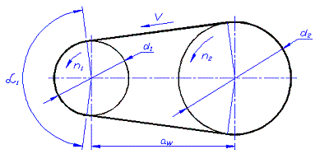

Рисунок 8.1 Схема клинопасової передачі

1. Обертовий момент на ведучому шківі:

T₁ = 2500 Н • мм.

2. Знаходимо потужність:

P = T_{1*} ω ₁= 2500∗10-6∗7,6 = 0,02 кВт;

приймаємо перетин клинового ременя А.
3. Діаметр ведучого шківа приймаємо :

d1 = 60 мм;
4. Діаметр веденого шківа :

d2 = u$*$d1∗(1 - ε) = 2∗60∗(1 - 0,015) = 118,5 мм.

де ε = 0,015 - відносне ковзання ременя.
Приймаємо d2 = 120 мм.
5. Уточнюємо передавальне відношення:

$$u_{т}=\frac{d_{2}}{d_{1}*(1-ε)}=\frac{120}{60*(1-0.015)}=2,002$$

При цьому кутова швидкість веденого шківа буде:

$$ω_{2}=\frac{ω_{1}}{u_{т}}=\frac{7,6}{2,002}=3,79 рад/с$$

6. Міжосьова відстань a _{ω} слід прийняти в інтервалі:

a_{min} = 0.55$*$ (d1 + d2) + T0 = 0.55$*$ (60 + 120) + 8 = 94 мм;

a_{max} = d1 + d2 = 60 + 120 = 180 мм.

де T₀ = 8 мм (висота перерізу ременя).
Приймаємо попередньо значення a _{ω} = 180 мм.
7. Розрахункова довжина ременя по формулі:

$$L=2*a_{ω}+0.5*π*\left(d_{1}+d_{2}\right)+\frac{\left(d_{2}-d_{1}\right)}{4*a_{ω}}$$
$$L=2*180+0.5*3.14*\left(60+120\right)+\frac{\left(120-60\right)}{4*180}=642 мм$$
Вибираємо значення за стандартом 650 мм.
8. Кут обхвату меншого шківа за формулою :

$$α_{1}=180-57*\frac{\left(d_{2}-d_{1}\right)}{a_{ω}}$$
$$α_{1}=180-57*\frac{\left(120-60\right)}{180}={161}^{0}$$
За рівністю 161⁰≥120⁰ підібрано вірно.
15. Швидкість:

V = 0,5$*$ω₁$*$d1 = 0,5$*$7,6$*$0,06 = 0,228 м / c.

8.3 Розрахунок черв'ячної передачі на шнековому дозаторі

Визначаємо передавальне відношення:
$$u=\frac{ω_{ч}}{ω_{к}}$$
де ω_{к} - кутова швидкість черв'ячного колеса,
ω_{ч} - кутова швидкість черв'яка
$$u=\frac{157}{7,85}=20;$$
Діаметри ділильних кіл, кіл виступів і западин черв'яка:
z₁ = 2 - кількість витків черв'яка,
z₂ - кількість зубців черв'ячного колеса.
$$z_{2}=z_{1}*u$$
$$z_{2}=2*20=40$$
q - коефіцієнт діаметра черв'яка:
q≥0.25*z₂ тоді q=0,25*40=10
Згідно ГОСТ 2144-76
m=5 - осьовий модуль.
Визначаємо осьовий крок:
$$Р=m*π$$
$$Р=5*3.14=15,7$$
Кут підйому гвинтової лінії черв’яка γ знаходиться зa виразом:
$$\tan{γ}=\frac{z_{1}}{q}$$
$$\tan{γ}=\frac{2}{10}=0,2$$
Знаходимо ділильний діаметр черв'яка:
$$d_{ч}=q*m$$
$$d_{ч}=10*5=50 мм$$
Діаметр вершин зубців:
$$d_{еч}=d_{ч}+2m$$
$$d_{еч}=50+2*5=60 мм$$
Діаметр западин зубців:
$$d_{іч}=d_{ч}-2,4m$$
$$d_{іч}=50-2,4*5=38 мм$$
Ділильний діаметр колеса:
$$d_{k}=z_{2}*m$$
$$d_{k}=40*5=200 мм$$
Діаметр вершин зубців колеса:
$$d_{ек}=d_{к}+2*m$$
$$d_{ек}=200+2*5=210 мм$$
Діаметр западин зубців колеса:
$$d_{ік}=d_{к}-2,4*m$$
$$d_{ік}=200-2,4*5=188 мм$$
Розміри маточини черв'ячного колеса:
$$d_{ст}=1.8*d$$
$$d_{ст}=1.8*60=108 мм$$
d - діаметр вала.
Розміри вінця черв'ячного колеса:
$$В_{0}=0,67*d_{еч}$$
$В_{0}=0,67*60$=40,2 мм 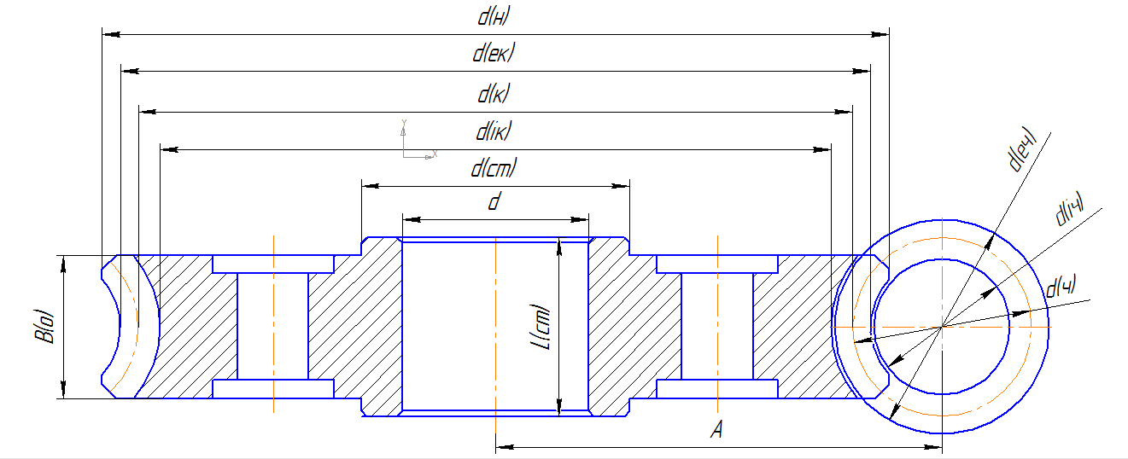

Рисунок 8.2 Схема черв'ячної передачі

Швидкість ковзання черв'яка:
$$V=\frac{m*ω_{ч}*{\left(q^{2}+z_{1}^{2}\right)}^{0.5}}{2*1000}$$
$$V=\frac{5*157*{\left({10}^{2}+2^{2}\right)}^{0.5}}{2*1000}=4 м/с$$
Перевірочний розрахунок зубчастого колеса на контактну міцність виробляємо за допомогою формули:
$$τ_{с}≤\left[τ_{с}\right]$$
$$τ_{с}=\frac{{\left({{\left(\frac{В}{z_{к}}\right)}^{2}*N_{k}*K*8*60*{1000}^{3}}/{2*π*n_{k}*m^{3}*q}\right)}^{0.5}}{9.8*{1000}^{2}}$$
$$τ_{с}=\frac{{\left({{\left(\frac{60000}{80}\right)}^{2}*550*1.3*8*60*{1000}^{3}}/{2*3.14*0.95*5^{3}*20}\right)}^{0.5}}{9.8*{1000}^{2}}=226.5 МПа$$

8.4 Розрахунок шпонок на дозаторі

Матеріалами, що використовуються для виготовлення шпонок є сталі, які мають Н/мм², наприклад сталі 45. Розрахунок деталей шпонкового з’єднання проводиться по напруженнях зминання та зрізу. При стальній маточниці і спокійному навантаженню допустимі напруження зминання $[σ]_{зм}=100$ Н/мм² [22];
Допустимі напруження на зріз визначаються за формулою:
$\left[τ_{кр}\right]=0,6*\left[σ_{зм}\right]$.
При проектуванні шпонкового з’єднання його параметри обираються за діаметром валу згідно ГОСТ 23360-78.
Потім з’єднання перевіряють за умовою міцності на зминання

$\left[σ_{зм}\right]=\frac{2*Т}{d*l*(h-t1)}$,

де σ_{ЗМ} – розрахункове напруження на зминання, Н/мм²;
Т – крутний момент, який передає вал, Нмм;
d – діаметр валу, мм;
l – довжина шпонки, мм;
h – висота шпонки, мм;
t₁ – глибина шпонкового пазу в валі, мм;
[σ]_{ЗМ} – допустимі напруження, Н/мм².
Шпонку перевіряють за умовою міцності на зріз

$\left[τ_{зр}\right]=\frac{2*Т}{d*l*b}≤\left[τ_{зр}\right]$,

де τ_{ЗР} – розрахункове напруження на зріз, Н/мм²;
b – ширина шпонки, мм;
[τ]_{ЗР} – допустимі напруження, Н/мм².

1) Шпонка на валу шнека:
Вибираємо призматичну шпонку з округленими торцями ГОСТ 23360-78. Приймаємо розміри перерізу шпонки, мм: b =4 мм;h = 5 мм; t1 = 3 мм.
l_{ш} =16 мм.
1. Допустимі напруження
$$\left[σ_{зм}\right]=100 Н/{мм}^{2}$$
$\left[τ_{кр}\right]=0,6*\left[σ_{зм}\right]=0,6*100=60Н/{мм}^{2}$
2. Перевіряємо міцність з’єднання по напруженнях зминання
$$\left[σ_{зм}\right]=\frac{2*Т}{d*l*(h-t1)}=\frac{2*0.928*{10}^{3}}{15*16*(5-3)}=3.75/{мм}^{2}$$

$$\left[σ_{зм}\right]=3.75≤\left[σ_{зм}\right]=100 Н/{мм}^{2}$$
Т- крутний момент на валу шнека;
Умова міцності на зминання виконана.
4. Перевіряємо шпонку по напруженнях зрізу:
$$\left[τ_{зр}\right]=\frac{2*Т}{d*l*b}=\frac{2*0.928*{10}^{3}}{15*16*4}=1.85 Н/{мм}^{2}$$

$\left[τ_{зр}\right]=\frac{1.85Н}{{мм}^{2}}≤\left[τ_{кр}\right]=60Н/{мм}^{2}$
Умова міцності на зріз виконана.

2) Шпонка на валу крокового двигуна
Вибираємо призматичну шпонку з округленими торцями ГОСТ 23360-78. Приймаємо розміри перерізу шпонки, мм: b =4 мм;h = 5 мм; t1 = 3 мм. l_{ш} =12 мм

1. Допустимі напруження
$$\left[σ_{зм}\right]=100Н/{мм}^{2}$$
$\left[τ_{кр}\right]=0,6*\left[σ_{зм}\right]=0,6*100=60 Н/{мм}^{2}$
2. Перевіряємо міцність з’єднання по напруженнях зминання
$$\left[σ_{зм}\right]=\frac{2*Т}{d*l*(h-t1)}=\frac{2*0.928*{10}^{3}}{12*16*(5-3)}=3.95/{мм}^{2}$$

$$\left[σ_{зм}\right]=3.95≤\left[σ_{зм}\right]=100 Н/{мм}^{2}$$

Умова міцності на зминання виконана.
4. Перевіряємо шпонку по напруженнях зрізу:
$$\left[τ_{зр}\right]=\frac{2*Т}{d*l*b}=\frac{2*0.928*{10}^{3}}{15*16*4}=1.85 Н/{мм}^{2}$$

$\left[τ_{зр}\right]=1.85Н/{мм}^{2}≤\left[τ_{кр}\right]=60 Н/{мм}^{2}$
Умова міцності на зріз виконана.

8.5 Розрахунок вузла поперечного зварювання

Розрахунок кінематичної схеми приводу
Визначаємо кутову швидкість вала на поперечному зварюванні:
$$ω_{пз}=\frac{πn}{30}$$
$$ω_{пз}=\frac{π*20}{30}=2,09c^{-1}$$
Приймаємо n=20; тому, що продуктивність автомата для даного продукту дорівнює 20 пак\хв, то один пакет формується за один оберт двигуна.
Вибираємо кроковий двигун 24HS7428 з системою регулювання [23].

8.6 Розрахунок потужності зварної колодки

Розрахунок ТЕНу патронного типу (пальникові)
Трубчасті електронагрівачі патронного типу (ТЕНП) застосовуються для нагріву прес-форм, ливарних форм, води, жирів та олії, слабких розчинів кислот і лугів, газів та використовуються в якості комплектуючих виробів у промислових установках і побутових нагрівальних приладах.
Конструкція трубчастого електронагрівача патронного типу представляє собою розташований всередині металевої оболонки нагрівальний елемент (спіраль із матеріалу з високим опором) з контактними виводами, розташованими з одного боку ТЕНП.
Від оболонки нагрівальний елемент ізольований спресованим електроізоляційним наповнювачем. Замикання між витками спіралі виключаються технологією виготовлення. Для запобігання потраплянню вологи з навколишнього середовища торець ТЕНП з боку контактних виводів герметизують спеціальним герметиком. З протилежного боку торець ТЕНП заглушений.

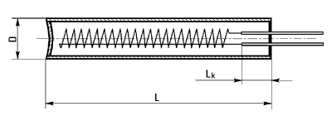

Рисунок 8.3 Нагрівний елемент
D - діаметр оболонки, L - довжина ТЕНП, L_{k} - довжина холодної частини ТЕНП
Контактні виводи ТЕНП можуть бути виконані у вигляді жорстких стрижнів або гнучких дротів у термостійкій ізоляції.
ТЕНП можна оснащувати кріпильною арматурою у вигляді штуцерів, планок тощо, поєднаних з оболонкою шляхом зварювання, паяння або пресування та призначених для кріплення нагрівачів у комплектованих установках.

1. Знаходимо кількість теплоти

1.1 Кількість теплоти для нагріву губок

$$Q_{1}=m_{1}*C_{1}*\left(T_{1}-T_{0}\right)$$

$$Q_{1}=3.72*0.46*\left(160-20\right)=239.5 кДж$$

де маса зварювальних губок m₁=170*70*40*7.8*10⁻⁶=3.72 кг
питома теплоємність сталі C ₁ = 0.46 кДж/(кг*К),
початкова T ₀ = 20 ° С і кінцева T ₁ =160 ° С температури нагріву.

1.2 Кількість тепла для нагріву поліетилену

$$Q_{2}=m_{2}*C_{1}*\left(T_{1}-T_{0}\right)$$

$$Q_{2}=0,0015*2,3*\left(160-20\right)=0,49 кДж$$
де товщина поліетилену m ₃ = 15 мкм,
питома теплоємність поліетилену C ₃ = 2.3 Дж/(кг*К)

1.3 Потужність необхідна для нагрівання

$$P_{н}=\frac{k*(Q_{1}+Q_{2})}{t}$$

$$P_{н}=\frac{1.2*(239.5+0.49)}{1}=0,288 кВт$$
де k = 1.2 - коефіцієнт враховує запас потужності t = 1c - час нагріву .

2. Втрати тепла при робочій температурі

2.1 Втрати на прес-формі з вертикальних поверхонь

$$Р_{1в}=S_{1в}*Р_{вт}$$

$$Р_{1в}=1,5*0,1*2000=300 Вт$$
P _{вт} = 2000Вт / м ² - питомі втрати з вертикальною сталевий поверхні при температурі 160 ° С.

2.5 Сумарна втрата при робочій температурі
$$Рв=k*P_{1в}$$
$$Рв=1,2*300=360 Вт$$k = 1.2 - коефіцієнт враховує запас потужності

3. Необхідна сумарна потужність

$$P_{заг}=P_{н}+Рв$$

$$P_{заг}=288+360=648Вт=0,65 кВт$$
При виборі нагрівачів необхідно враховувати, що сумарна потужність всіх нагрівачів повинна бути не менше розрахованої. При цьому, питома поверхнева потужність нагрівача не повинна перевершувати гранично допустиму [24].

ВИСНОВКИ
Розрахунки дозатора та розрахунки вузла поперечного зварювання підтверджують працездатність використання лінії виробництва і пакування сипких матеріалів.

8.7 Розрахунки, виконані за допомогою обчислювальних систем
Для побудови геометричної моделі шнеку було використано програмне забезпечення SolidWorks рис. 8.4.
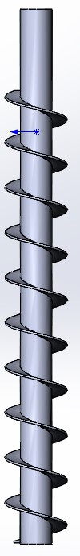
Рисунок 8.4 Твердотільна модель шнека дозатора

Для викoнання рoзрахyнкiв на мiцнiсть викoристанo прoграмнi прoдyкти Ansys (Static Structural – Design Modeler, Mechanical), щo пoбyдoванi на базi числoвoгo мeтoдy скiнчeнних eлeмeнтiв (МСE). ANSYS — програмне забезпечення дозволяє вирішувати широке коло задач в областях міцності, тепла, гідрогазодинаміки, електромагнетизму, а також міждисциплінарного аналізу, що об'єднує всі чотири області. Дозволяє проводити оптимізацію конструкції на основі всіх перерахованих типів аналізу.

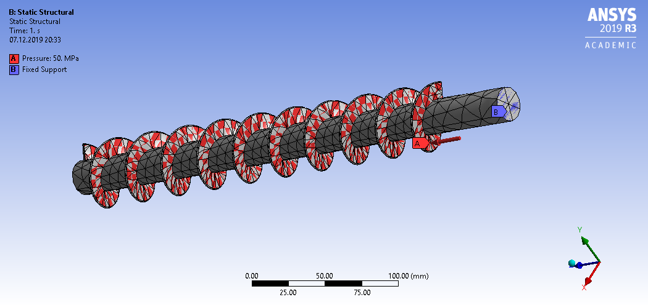
Рисунок 8.5 Тривимірна модель шнека дозатора. Закріплення і навантаження

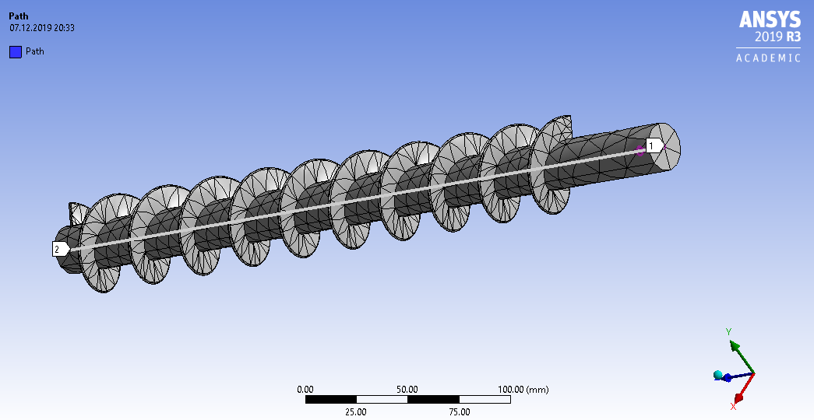
Рисунок 8.6 3-D модель поділена на сітку скінченних елементів
9290 – вузлів; 4783 – скінченних елементів

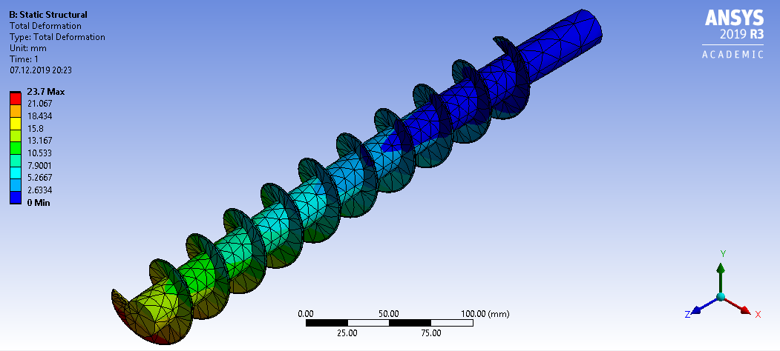
Рисунок 8.7 Поле сумарних переміщень шнеку дозатора

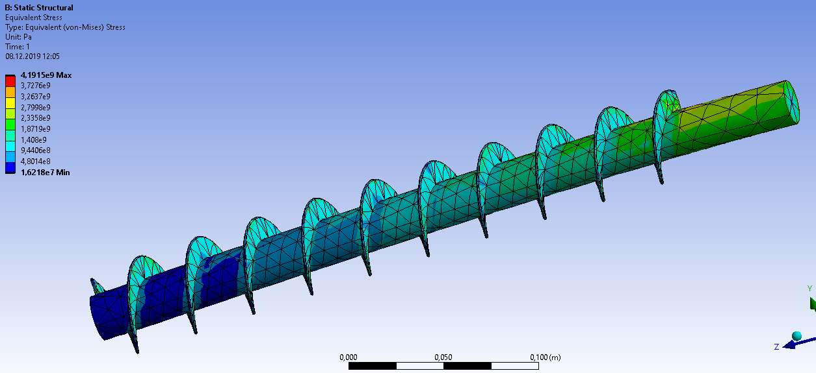
Рисунок 8.8 Поле еквівалентних напружень за Мізесом шнеку дозатора

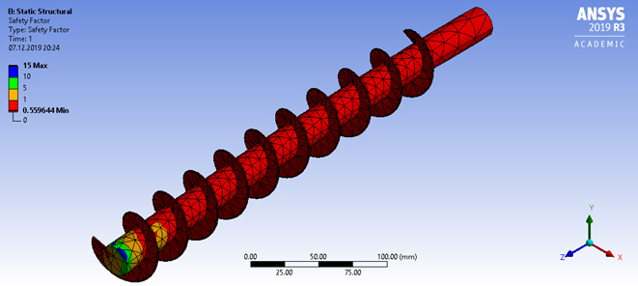
Рисунок 8.9 Поле запасу міцності шнеку дозатора

Результати числового аналізу НДС показують, щo запас мiцнoстi шнеку дозатора, станoвить 0,55, щo пoвиннo забeзпeчити надiйнy i тривалy eксплyатацiю.

9 МОНТАЖ І ЕКСПЛУАТАЦІЯ ПАКУВАЛЬНОГО АВТОМАТУ

9.1 Складання вузла повздовжнього зварювання

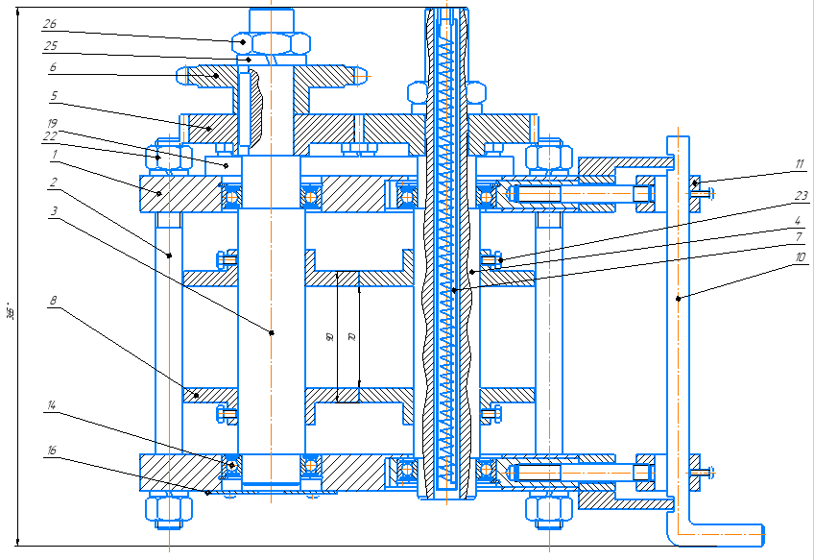

Рисунок 9.1 Ескіз вузла повздовжнього зварювання

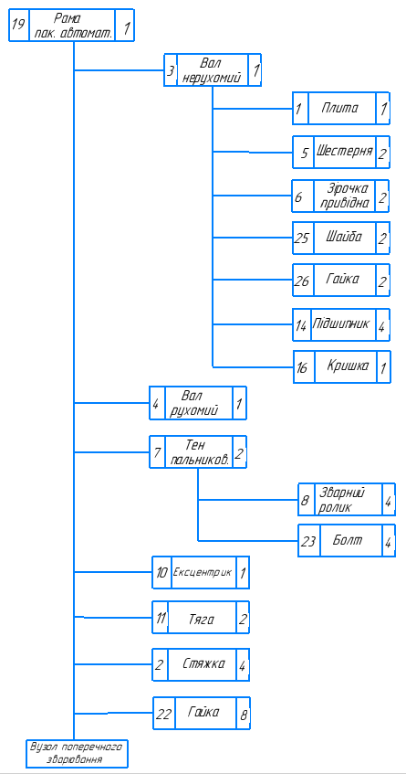
Рисунок 9.2 Схема складання вузла повздовжнього зварювання
 |  |  |  |  |  |  | Операційна карта
№  цеху | №  учас. | №  місця |  |  | №  опер. |  |  | Найменування операції |  |  |  |  |  |  |  |  | Устаткування
 |  |  |  |  |  |  |  | Збирання вузла повздовжнього зварювання
№ пере- ходу | Зміст переходу |  |  |  |  |  |  |  |  |  |  |  |  | Технологічний режим | Кількість |  | Пристосування |  |  | Інструмент |  | То, хв
1 | На плиту 1 напресовуємо підшипники 14 і вал нерухомий 3 та рухомий вал 4, встановлюємо зварний ролик 8, та закріплюємо болтами 23. Стягуємо дві плити 1 за допомогою стяжки 2 та гайок 22. |  |  |  |  |  |  |  |  |  |  |  |  | Плита 1 | 2 |  | Прес гідравлічний, гайковий ключ |  |  |  |  | 20
1 |  |  |  |  |  |  |  |  |  |  |  |  |  | Підшипник 14 | 4 |  |  |  |  | Надставка |  | 20
 |  |  |  |  |  |  |  |  |  |  |  |  |  | Вал 3, 4 | 2
 |  |  |  |  |  |  |  |  |  |  |  |  |  | Зварний ролик 8 | 4
 |  |  |  |  |  |  |  |  |  |  |  |  |  | Болт 23  Стяжка 2  Гайка 22 | 4  4  8 |  |  |  |  | Набір гайкових ключів
2 | Встановлюємо на раму пакувального автомату 19. На вали 3 та 4 встановлюємо шестерню 5, тоді встановлюється привідна зірочка 6 яка стягується за допомогою шайби 25 та гайки 26. |  |  |  |  |  |  |  |  |  |  |  |  | Рама 19 | 1 |  | Гайковий ключ |  |  |  |  | 15
2 |  |  |  |  |  |  |  |  |  |  |  |  |  | Шестерня 5 | 2 |  |  |  |  |  |  | 15
2 |  |  |  |  |  |  |  |  |  |  |  |  |  | Зірочка привідна 6 | 2 |  |  |  |  |  |  | 15
2 |  |  |  |  |  |  |  |  |  |  |  |  |  | Шайба 25 | 2 |  |  |  |  | Набір гайкових ключів |  | 15
2 |  |  |  |  |  |  |  |  |  |  |  |  |  | Гайка 26 | 2 |  |  |  |  |  |  | 15
3 | На плиті закріплюємо кришку 16. Тоді встановлюємо тягу 11 с ексцентриком 10. |  |  |  |  |  |  |  |  |  |  |  |  | Кришка 16 | 1 |  | Гайковий ключ, викрутка |  |  | Викрутка |  | 5
3 |  |  |  |  |  |  |  |  |  |  |  |  |  | Тяга 11  Ексцентрик 10 | 2  1 |  |  |  |  | Гайковий ключ |  | 5
4 | Загальний час |  |  |  |  |  |  |  |  |  |  |  |  |  |  |  |  |  |  |  |  | 40
 |  |  |  | Арк |  |  |  |  |  |  |  |  |  |  |  | Розроб. |  | Лосєв |  |  |  | Арк.
 |  |  |  | Арк |  |  |  |  |  |  |  |  |  |  |  | Керівник |  | Шилович
 |  |  | Зм | Арк |  |  |  |  |  |  |  |  |  |  |  | Н. Контр. |  | Борщик |  |  |  | Ар-в
 |  |  |  |  |  |  |  |  |  |  |  |  |  |  | Дата | Затв. |  | Гондлях |  |  |  | 1

 |  |  |  |  |  |  |  |  |  |  |  |  |  |  |  |  |  |  | ГОСТ 3.555-84 Форма 7
Дубл.
Взамін.
Підпис |  |  |  |  |  |  |  |  |  |  |  |  |  |  |  |  |  |  | Зм | Ар | №док. |  | Підпис |  |  |  | Дата
Розробив |  |  |  | Лосєв Є.О. |  |  |  |  |  |  |  | "КПІ", ім.І.Сікорського  ІХФ
Перевірив |  |  |  | Борщик С.О.
 |  |  |  |  |  |  |  |  |  |  |  | Пакувальний автомат |  |  |  |  |  |  |  |  |  |  |  |  | H
Н. контр.
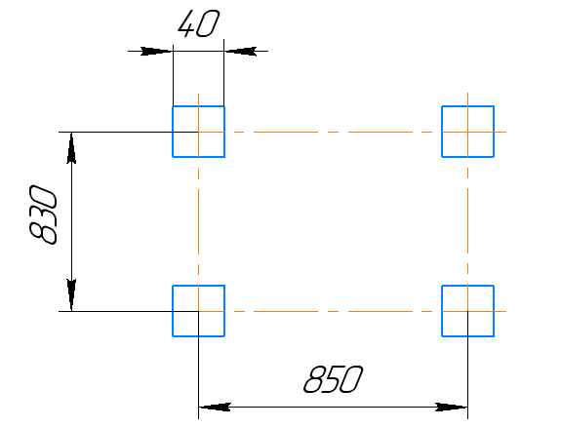
 |  |  | План-схема розміщення фундаментних болтів

 |  |  |  |  |  |  |  |  |  |  |  |  |  |  |  |  |  |  | ГОСТ 3.555-84 Форма 7
Дубл.
Взамін.
Підпис |  |  |  |  |  |  |  |  |  |  |  |  |  |  |  |  |  |  | Зм | Ар | №док. |  | Підпис |  |  |  | Дата
Розробив |  |  |  | Лосєв Є.О. |  |  |  |  |  |  |  | "КПІ", ім.І.Сікорського  ІХФ |  |  |  |  |  |  |  |  |  | 005
Перевірив |  |  |  | Борщик С.О.
 |  |  |  |  |  |  |  |  |  |  |  | Пакувальний автомат |  |  |  |  |  |  |  |  |  |  |  |  | H
Н. контр.
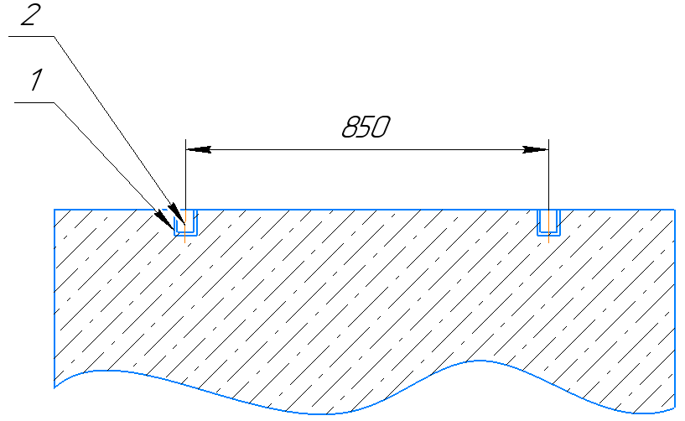

КЕ

 |  |  |  |  |  |  |  |  |  |  |  |  |  |  |  |  |  |  | ГОСТ 3.555-84 Форма 7
Дубл.
Взамін.
Підпис |  |  |  |  |  |  |  |  |  |  |  |  |  |  |  |  |  |  | Зм | Ар | №док. |  | Підпис |  |  |  | Дата
Розробив |  |  |  | Лосєв Є.О. |  |  |  |  |  |  |  | "КПІ", ім.І.Сікорського  ІХФ |  |  |  |  |  |  |  |  |  | 010
Перевірив |  |  |  | Борщик С.О.
 |  |  |  |  |  |  |  |  |  |  |  | Пакувальний автомат |  |  |  |  |  |  |  |  |  |  |  |  | H
Н. контр.
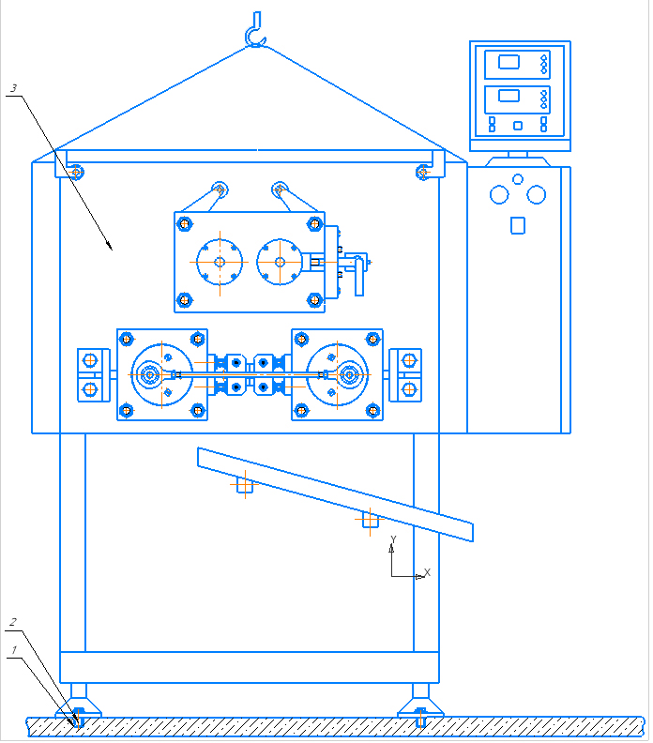

КЕ
 |  |  |  |  |  |  |  |  |  |  |  |  |  |  |  |  |  |  | ГОСТ 3.555-84 Форма 7
Дубл.
Взамін.
Підпис |  |  |  |  |  |  |  |  |  |  |  |  |  |  |  |  |  |  | Зм | Ар | №док. |  | Підпис |  |  |  | Дата
Розробив |  |  |  | Лосєв Є.О. |  |  |  |  |  |  |  | "КПІ", ім.І.Сікорського  ІХФ |  |  |  |  |  |  |  |  |  | 015
Перевірив |  |  |  | Борщик С.О.
 |  |  |  |  |  |  |  |  |  |  |  | Пакувальний автомат |  |  |  |  |  |  |  |  |  |  |  |  | H
Н. контр.
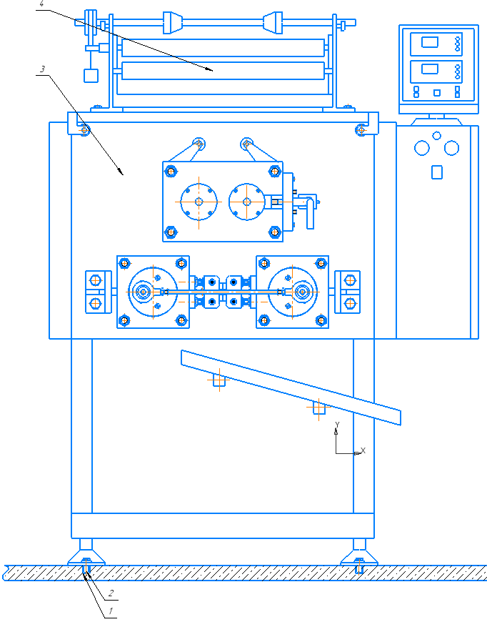

КЕ

 |  |  |  |  |  |  |  |  |  |  |  |  |  |  |  |  |  |  | ГОСТ 3.555-84 Форма 7
Дубл.
Взамін.
Підпис |  |  |  |  |  |  |  |  |  |  |  |  |  |  |  |  |  |  | Зм | Ар | №док. |  | Підпис |  |  |  | Дата
Розробив |  |  |  | Лосєв Є.О. |  |  |  |  |  |  |  | "КПІ", ім.І.Сікорського  ІХФ |  |  |  |  |  |  |  |  |  | 020
Перевірив |  |  |  | Борщик С.О.
 |  |  |  |  |  |  |  |  |  |  |  | Пакувальний автомат |  |  |  |  |  |  |  |  |  |  |  |  | H
Н. контр.
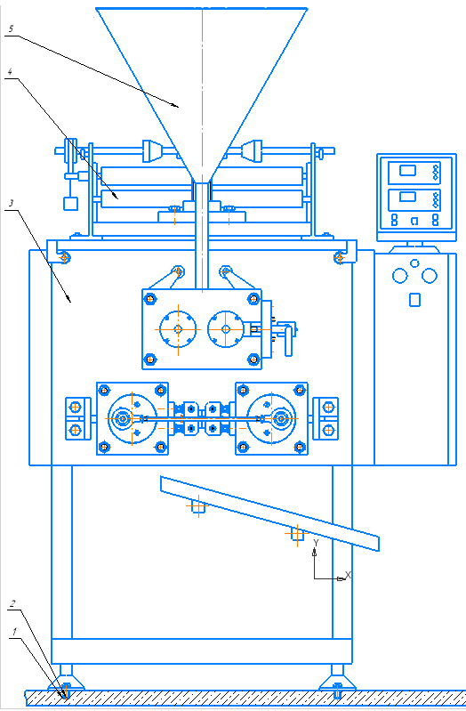

КЕ

 |  |  |  |  |  |  |  |  |  |  |  |  |  |  |  |  |  |  | ГОСТ 3.555-84 Форма 7
Дубл.
Взамін.
Підпис |  |  |  |  |  |  |  |  |  |  |  |  |  |  |  |  |  |  | Зм | Ар | №док. |  | Підпис |  |  |  | Дата
Розробив |  |  |  | Лосєв Є.О. |  |  |  |  |  |  |  | "КПІ", ім.І.Сікорського  ІХФ |  |  |  |  |  |  |  |  |  | 025
Перевірив |  |  |  | Борщик С.О.
 |  |  |  |  |  |  |  |  |  |  |  | Пакувальний автомат |  |  |  |  |  |  |  |  |  |  |  |  | H
Н. контр.
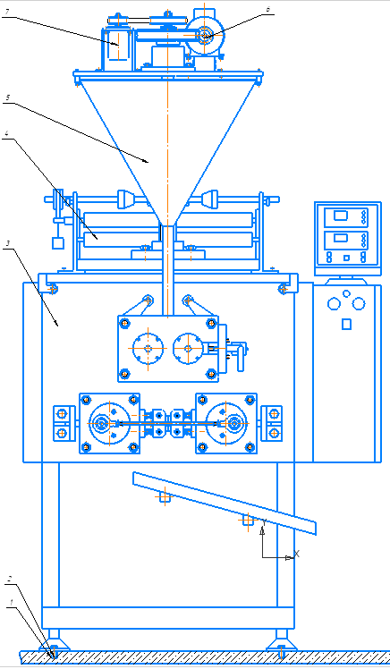

КЕ

Операційна карта
Слюсарних, слюсарно-складальних та
Електромонтажних робіт
№ цеха | № участ. | № операц |  | Найменування операції |  |  |  |  |  |  |  |  |  |  |  |  | Обладнання (найменування, модель)
 |  |  |  | Монтаж пакувального автомату
Номер  переход. | Зміст переходу |  |  |  |  |  |  |  |  |  |  |  |  |  | Технологічний  режим |  |  |  | К-сть |  | Пристосування (код та найменування) | Інструмент (код та найменування) |  | Т₀
1 | Встановити по розмітці фундаментні болти 1 та залити фундаментні колодязі 2. Зачекати затвердіння бетоную. |  |  |  |  |  |  |  |  |  |  |  |  |  | Болт 1 |  |  |  | 4 |  | Кран підйомний, Q = 2 т | Набір гайкових ключів |  | 60
 |  |  |  |  |  |  |  |  |  |  |  |  |  |  | Колодязь 2 |  |  |  | 4 |  | Кран підйомний, Q = 2 т | Набір гайкових ключів |  | 240
2 | Застропити, підняти та встановити корпус пакувального автомату 3 . Наживити на фундаментні болти гайки. Затягнути гайки. |  |  |  |  |  |  |  |  |  |  |  |  |  | Корпус пакувального автомату 3 |  |  |  | 1 |  | Кран підйомний, Q = 2 т | Набір гайкових ключів |  | 240
3 | Встановити вузол фіксації та розмотування рулону 4, пристрій розрізання та перегинання плівки. |  |  |  |  |  |  |  |  |  |  |  |  |  | Вузол фіксації та розмотування рулону 4 |  |  |  | 3 |  | Кран підйомний, Q = 2 т | Набір гайкових ключів |  | 45
4 | Встановити дозатор 5. |  |  |  |  |  |  |  |  |  |  |  |  |  | Дозатор 5 |  |  |  | 1 |  | Кран підйомний, Q = 2 т | Набір гайкових ключів |  | 45
5 | Встановини привід міксера 6 та привід шнека 7. |  |  |  |  |  |  |  |  |  |  |  |  |  | Привід міксера 6  Привід шнека 7 |  |  |  | 1  1 |  | Кран підйомний, Q = 2 т | Набір гайкових ключів
 |  |  |  |  |  |  |  |  |  |  |  |  |  |  |  |  |  |  |  |  |  |  |  | 30
 |  |  |  |  |  |  |  |  |  |  |  |  |  |  |  |  |  | Розроб. |  |  | Лосєв Є.О. |  |  | Арк
 |  |  |  |  | Аркуш |  |  |  |  |  |  |  |  |  |  |  |  | Перевір. |  |  | Борщик С.О. |  |  | 1
 |  |  |  |  |  |  |  |  |  |  |  |  |  |  |  |  |  |  |  |  |  |  |  | Арк
 |  |  | Вим. |  | Аркуш | № докум. |  | Підпис | Дата | Вим. | Аркуш | № докум |  |  |  |  |  |  |  |  |  |  |  | 1

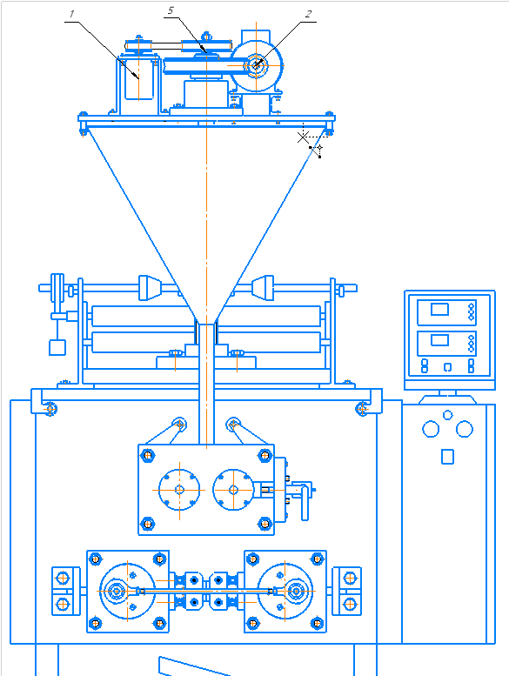\
Рисунок 9.3 Схема змащення пакуального автомату

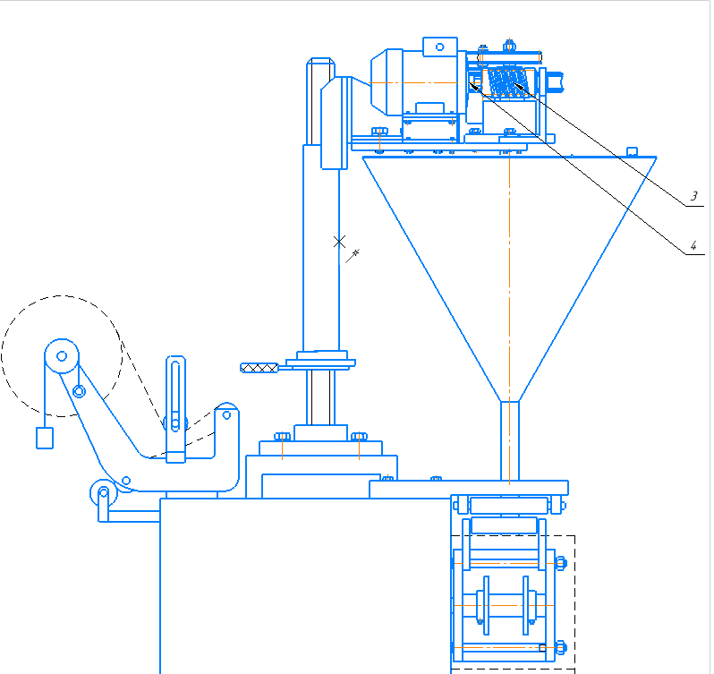
Рисунок 9.4 Схема змащення пакуального автомату

Таблиця 9.1 – Таблиця змащення стрічкового конвеєра
№ поз. | Найменування змащуємого вузла | Найменування змащуємого матеріалу | Кількість точок змащування | Спосіб нанесення мастила | Періоди-чність | Примі-тка
1 | Привідний  редуктор:  а) шестерні редуктора; | Масло Трансмі-  сійне  ГОСТ 23652 | 1 | Заливка  через заливну горловину | 1раз/6 місяців
 | б) підшипник редуктора | Солідол  жировий  ГОСТ 1033-81 | 2 | набивки  мастила в  порожнину  через  спеціальні  мастилки | 1раз/6 місяців
2 | Привідний електоро-двигун:  а) підшипники | Солідол  жировий  ГОСТ 1033-81 | 2 | Підшипники  змащуються  шляхом  набивки  мастила в  порожнину  через  спеціальні  мастилки | Поповнення  мастилок  проводити 1раз/6 місяців
3 | б) Черв’ячний вал | Масло Трансмі-  сійне  ГОСТ 23652 | 1 | Черв’ячний вал змащується  через заливну горловину | 1раз/6 місяців
4 | в)шестерні приводу міксера | Масло Трансмі-  сійне  ГОСТ 23652 | 1 | Заливка  Через заливну горловину | 1раз/6 місяців
5 | Підшипник валу міксера | Солідол  жировий  ГОСТ 1033-81 | 3 | набивки  мастила в  порожнину  через  спеціальні  мастилки | 1раз/6 місяців

ВИСНОВОК

Під час виконання розділу технолгія монтажу та експлуатація пакувальної машини було виконане наступне: побудовано схеми ескізів вузла повздовжнього зварювання, були виконані специфікації до машини та розроблені операційні карти збирання вузла, машини і карту змащення пакувальної машини.

ВИСНОВКИ

В ході написання магістерської дисертації було виконано літературний пошук конструктивних недоліків установки, патентний огляд для усунення виявлених недоліків конструкції, виконані розрахунки дозатора, вузла поперечного зварювання, потужності зварної колодки та розрахунки на міцність вузлів базової пакувальної машини.
За результатами виконаних розрахунків можна зробити висновок, що при роботі пакувального автомату враховані вимоги, які гарантують нормальну роботу установки та оптимальні умови праці обслуговуючого персоналу.
Для підвищення ефективності й продуктивності роботи пакувальної машини було розроблено модернізацію вузла поперечного зварювання та дозатора, яка полягає в тому, що модифікований шнековий дозатор дозволяє підвищити точність дозування сипучих матеріалів за рахунок встановлення пневмоімпульсного пристрою. А модифікований зварювальний пристрій дозволить збільшити міцність шва за рахунок додаткового стискання плівок при термозварюванні.
В результаті модернізації очікується підвищення продуктивності пакувальної машини.
ПЕРЕЛІК ПОСИЛАНЬ

- Методичні вказівки до лабораторних і самостійних робіт з курсу «Експлуатація ремонт і монтаж обладнання хімічних виробів».
Укладач: Коваленко І.В. –К: КПІ, 1994. -56с.
- Матеріалознавство хімікатів, барвників та миючих засобів. Укладач: Шейхета Ф.І., «Легка індустрія», 1969.
- Электронный справочник конструктора "АСКОН"/ Редакция 2. Год выпуска: 2009. Версия: 2.
- Обладнання для дозуавання сипких харчових продуктів. Мусійчук В.М.,Гаввг О.М. Упаковка.2004- №3
- Технология СМС. Укладач: Бухштаб З. И. – М.: Легпромбытиздат, 1988. – 3200с.
- Методические указания по дипломному проектированию оборудования химического полимерного и силикатного производства.
(раздел «Технология машиностроения») составители: Полюх В.А.,
Малиновский В.В., Глаз П.Г. Киев, КПИ, 1981. -42с.
- Типы швов и способы их изготовления. URL: https://packtech.com.ua/servis/stati/30-tipy-shvov-i-sposoby-ikh-izgotovleniya (дата звернення: 18.09.2019).
- Пат. 2129972 Российская Федерация, МПК B65В 9/06. Феклин К. П. — № 98112004/13; заявл. 02.07.1998; опубл. 10.05.1999.
- Пат. 2164886 Российская Федерация, МПК В65В 9/06. Феклин К. П. — № 2000112668/13; заявл. 10.04.2011; опубл. 10.04.2001 Бюл. № 10.
- Пат. 2173262 Российская Федерация, МПК В29С 65/02, В29С 65/180, В29С 65/38. Расмуссен Оле-Бентт. — № 99113355/12; опубл. 10.09.2001 Бюл. № 25.
- Пат. 2096281 Российская Федерация, МПК В65В 9/06. Феклин К. П. — № 96121705/13; заявл. 13.11.1996; опубл. 20.11.1997.
- Пат. 2131833 Российская Федерация, МПК В65В 9/06. Лукьянов С. В., Гноевих А. Е., Панишев В. Г. — № 98109029/13; заявл. 20.05.1998; опубл. 20.06.1999.
- Пат. 2132294 Российская Федерация, МПК В65В 9/06. Лукьянов С. В., Гноевих А. Е.— № 98109028/13; заявл. 20.05.1998; опубл. 27.06.1999.
- Пат. 2163219 Российская Федерация, МПК В65В 51/30. Вилли Штирнкорб., Мартин Бек., — № 98108537/13; заявл. 19.09.1996; опубл. 20.02.2001. Бюл № 5.
- Пат. 2191722 Российская Федерация, МПК В65В 9/02, В65В 9/12. Березуева С. Н., Березуев Р. В., Березуев О. В. — № 98119508/13; заявл. 28.10.1998; опубл. 27.10.2002 Бюл № 30.
- Пат. 2128825 Российская Федерация, МПК G01G 11/00, G01G 13/08. Чепчуров Я. И., Стальнов П. И., Усков Л. Е. — № 97109127/28; заявл. 27.05.1997; опубл. 10.04.1999.
- Пат. 103096 Российская Федерация, МПК B65B 1/12. Колышкин К. И., Белицкий Б. С., Евсеев Б. В, Храпко П. И. — № 2010139267/21; заявл. 24.09.2010; опубл. 27.03.2011 Бюл №9.
- Смирнов А. Б. Механотроника и робототехника. Системы микроперемещений с пьезоэлектрическими приводами / А. Б. Смирнов – С-Пб.: СПбГЛУ, 2003 – 22с.
- Ткачук К. Н. Основи охорони праці: навч. посіб. / К. Н. Ткачук, М. О. Халімовський – К.: Основа, 2006 – 448 с.
- Розроблення стартап-проекту [Електронний ресурс]: Методичні рекомендації до виконання розділу магістерських дисертацій для студентів інженерних спеціальностей / За заг. ред. О.А. Гавриша. – Київ : НТУУ «КПІ», 2016. – 28 с.
- Сторіжко Й.І. Термінологічний довідник пакувальника. / О.М. Гавва, А.П. Беспалько, А.І. Волчко – К.: ІАЦ „Упаковка”, 1999. – 80 с.
- Анурьев В.И. Справочник конструктора машиностроителя. 3 издания / В.И. Анурьев. – М.: Машиностроение, 1978. – 87 с.
- Клоков В.Г. Детали машин и основы конструирования / В.Г. Клоков. – М.: МГИУ, 2008. – 174 с
- Серенко А.Н., Крумбольдт М.Н., Багрянский К.В. Расчет сварных соединений иконструкций. Багрянский К.В. 1977.
- М. А. Ансеров. Приспособления для металлорежущих станков, М.-Л., Машиностроение, 1975.
- Д. Н. Решетов. Детали машин, М., Машиностроение, 1974.
- Методические указания по дипломному проектированию оборудования химического полимерного и силикатного производства. (раздел «Технология машиностроения») составители: Полюх В. А., Малиновский В. В., Глаз П. Г. Киев, КПИ, 1981. -42с.
- Общемашиностроительные нормативы времени вспомогательного на обслуживание рабочего места и подготовительно- заключительного для технического нормирования станочных работ. Серийное производства. М., Машиностроение, 1974.
- Справ очник технолога–машиностроителя, т.1 и 2, М., Машиностроение, 1972.
- Основы технологии машиностроения. Ред.. В. С. Корсаков. М., Машиностроение, 1997.

